**乐花花后台审批系统开发需求规格说明书**

**（二期）**

**说明：类型－创建（C）、修改（U）、删除（D）；**

|  |  |  |  |  |  |  |
| --- | --- | --- | --- | --- | --- | --- |
| 项目名称： | | 乐花花后台审批系统开发需求说明书 | | | | |
| 主题： | | 需求规格说明书 | | | | |
| 说明： | | 本文档用于定义乐花花后台审批系统以及与前台交互需求 | | | | |
| 适合对象： | | 乐花花后台审批系统项目组成员及乐花花项目组 | | | | |
| 修订历史： | | | | | | |
| 版本 | 章节 | | 类型 | 日期 | 作者 | 说明 |
| V1.0 |  | | CREATE | 2015-07-23 | 褚家伊 |  |
| V1.1 | 黑名单管理 | | UPDATE | 2015-08-17 | 褚家伊 | 修改规则3，新增规则5、6 |
| V1.1 | 逾期利率变更 | | UPDATE | 2015-08-17 | 褚家伊 | 新增 |
| V1.1 | 数据库 | | UPDATE | 2015-08-17 | 褚家伊 | 补充数据库表、字段说明 |
| V1.1 | 合同管理-合同签章 | | UPDATE | 2015-08-17 | 褚家伊 | 新增 |
| V1.2 | 客户信息修改接口 | | UPDATE | 2015-08-18 | 褚家伊 | 新增 |
| V1.2 | 乐花花APP | | DELETE | 2015-08-18 | 褚家伊 | 删除（APP需求乐花花产品提供的需求为准） |
| V1.2 | 数据库 | | UPDATE | 2015-08-18 | 褚家伊 | 更新表字段 |
| V1.3 | 风控审核 | | UPDATE | 2015-08-19 | 褚家伊 | 1.修改补充规则2、规则3、新增规则4、5;  **2.修改认证信息页面显示，图14；**  **3.补充订单状态取值说明；** |
| V1.3 | 交易接口 | | UPDATE | 2015-08-19 | 褚家伊 | 客户信息提交接口增加“国政通是否已认证”和“快付通是否已认证”字段 |
| V1.3 | 合同作废 | | UPDATE | 2015-08-19 | 褚家伊 | 合同作废，更新业务规则2，修改规则3； |
| V1.3 | 数据库 | | UPDATE | 2015-08-19 | 褚家伊 | 变更 |
| V1.4 | 风控审核 | | UPDATE | 2015-08-20 | 褚家伊 | 拒单原因更新；修改页面字段显示，见图15 |
| V1.4 | 财务审批 | | UPDATE | 2015-08-21 | 褚家伊 | 放款单生成规则增加规则2 |
| V1.5 | 合同签章 | | UPDATE | 2015-08-25 | 褚家伊 | 列表新增合同状态字段；增加合同退回功能； |
| V1.5 | 到期提醒 | | UPDATE | 2015-08-25 | 褚家伊 | 更新放款日期取值； |
| V1.6 | 黑名单管理 | | UPDATE | 2015-08-27 | 褚家伊 | 导入模板详情修改为必填； |
| V1.6 | 风控审批 | | UPDATE | 2015-08-28 | 褚家伊 | 增加规则 |
| V1.6 | 数据库 | | UPDATE | 2015-08-28 | 褚家伊 | 合同表增加字段 |
| V1.6 | 数据库 | | UPDATE | 2015-08-28 | 褚家伊 | 更新逾期利率变更方案 |

# 个贷系统主功能描述一览表（要补充）

|  |  |  |
| --- | --- | --- |
| 章节 | 产品功能描述 | 优先级 |
|  |  |  |
|  |  |  |
|  |  |  |
|  |  |  |
|  |  |  |
|  |  |  |

# 系统概述

# 乐花花商城系统

* + 1. 优化功能

1. 与审批系统接口增加“学信网密码”字段的录入；
2. 风控驳回订单（审批系统发送通知，并提供驳回理由），PC端和APP端需要显示驳回理由，并开放客户修改个人信息权限，客户修改个人信息后，点击重新提交，将状态更新为“审核中”；如果客户未修改任何信息，直接点击“重新提交”，则提示客户不能提交；参见3.2个人信息驳回补录；PC端与APP功能相同；

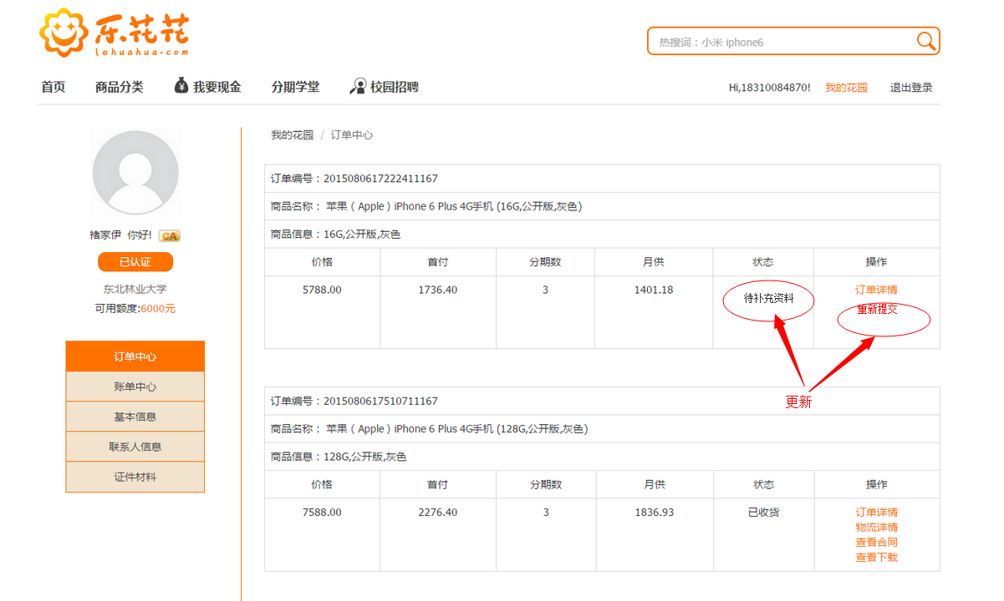

1. 当审批系统将订单驳回，则客户在补充完资料后可以重新提交该订单：
2. 重新提交时校验客户信息是否有修改，如果没有修改内容，则不能提交；
3. 订单详情页面需要展示被驳回的信息：

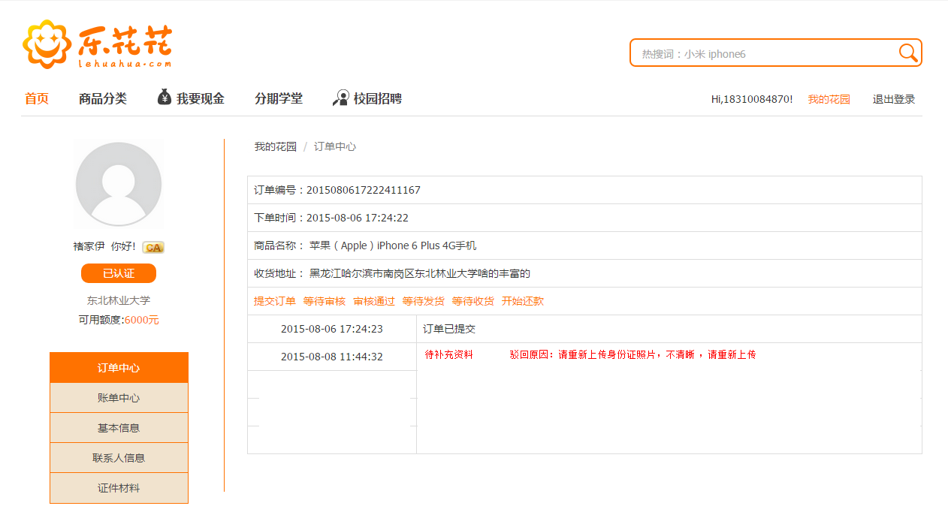

1. 增加通讯录上传给审批系统的交易接口功能，见3.3上传手机通讯录；
2. 增加国政通交易接口，见3.4国政通交易接口对接；
3. 增加提供审批系统修改客户信息的交易接口，审批系统修改客户信息后，需同步给商城系统；可修改项有：宿舍地址、联系人姓名、联系人电话号码；
   * 1. 客户信息修改接口

#### 功能概述

审批系统风控审批时，会修改部分客户信息，需要同步给商城系统，接口输入输出项如下：

发起方：审批系统

响应方：商城系统

|  |  |
| --- | --- |
| 输入项 |  |
|  | 订单号 |
|  | 客户姓名 |
|  | 身份证号码 |
|  | 宿舍地址 |
| 联系人信息多笔开始 |  |
|  | 联系人姓名 |
|  | 关系 |
|  | 联系人电话 |
| 联系人信息多笔结束 |  |
| 输出项 |  |
|  | 成功/失败 |

* + 1. 商城后台-采购管理

#### 功能概述

该功能需要在本期完善。

供采购人员操作使用的功能，审批系统采购审核通过后，将发送给乐花花商城审核通过通知，采购人员可以在该页面进行采购，分线上、线下两种，当来源渠道为1号店时，进行下单操作；当来源渠道为乐花花时，进行发送物流信息操作。

#### 页面设计

列表页面：

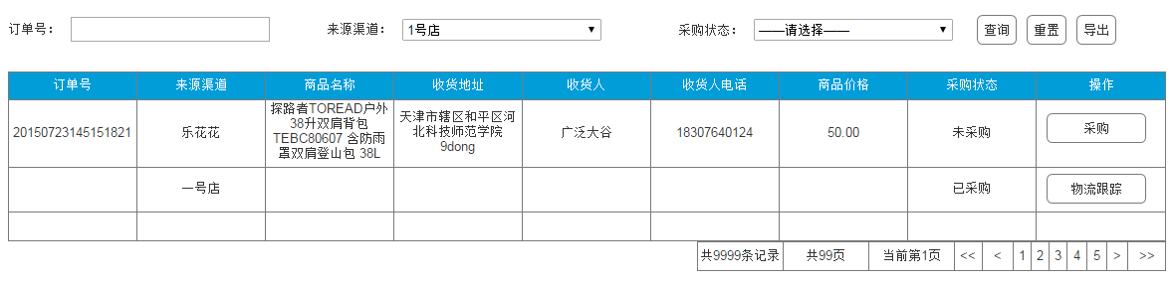

操作页面（需要增加收货人、收货地址等信息）：

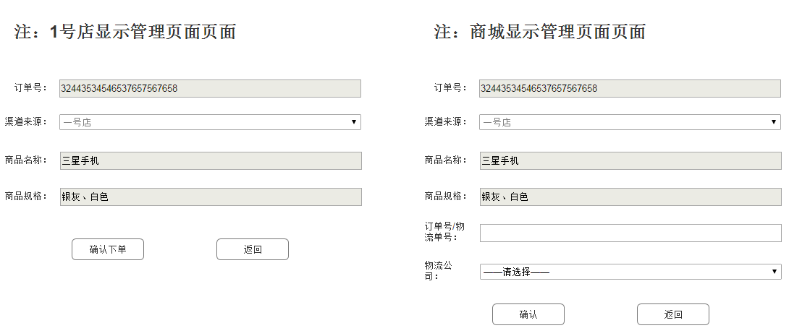

#### 流程图

采购复核通知接口：



采购环节接口：



#### 输入项

#### 输出项

#### 业务规则

1.“采购”操作仅在采购状态为“未采购”时显示，采购状态为“已采购”时不予显示；

2.该列表页面数据仅显示审批系统采购复核通过的数据；

3.“物流跟踪”操作仅在采购状态为“已采购”时显示，点击该按钮，调用1号店查询物流信息接口，如果1号店接口暂无物流数据返回，则提示“暂无物流数据，请稍候”；如果有正确数据返回，则显示详细的物流信息弹出框；对于乐花花渠道的订单，不显示“物流跟踪”按钮或提示“该渠道不支持物流跟踪”；

4.采购页面根据采购渠道不同有不同的展示形式，见原型图；

5.点击“确认下单”时，调用1号店接口创建订单信息，成功，将订单号发送给审批系统；点击“确认”时，直接将订单号/物流单号发送给审批系统；

#### 操作权限

采购人员、管理人员

# 乐花花后台审批系统

* 1. 超级查询（未完成）

#### 功能概述

综合客服人员使用情况，添加超级查询功能，凡使用本系统的用户，均可使用该功能精确查询某订单的进度情况。

#### 页面设计

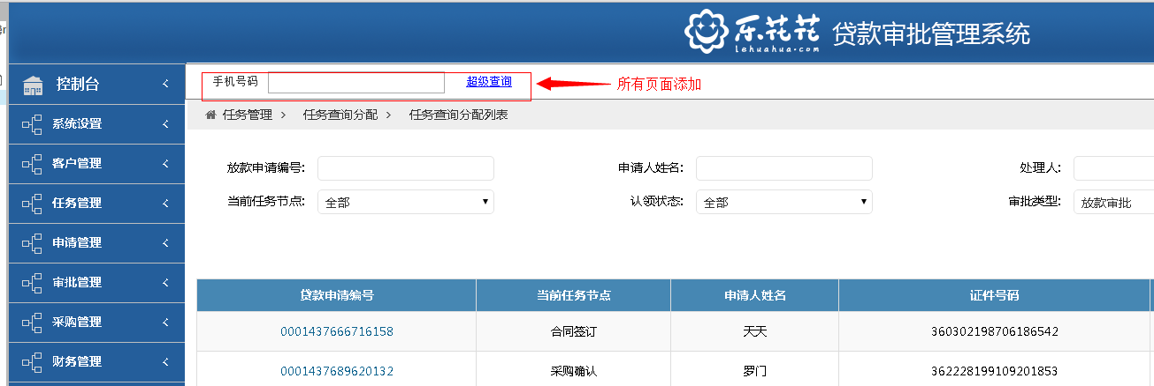

图1 功能显示入口

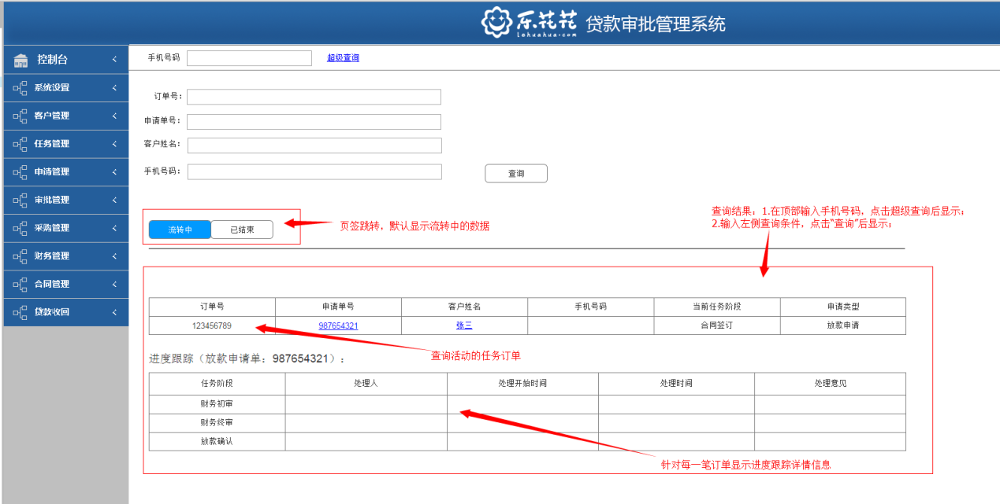

图2 超级查询流转中页面显示

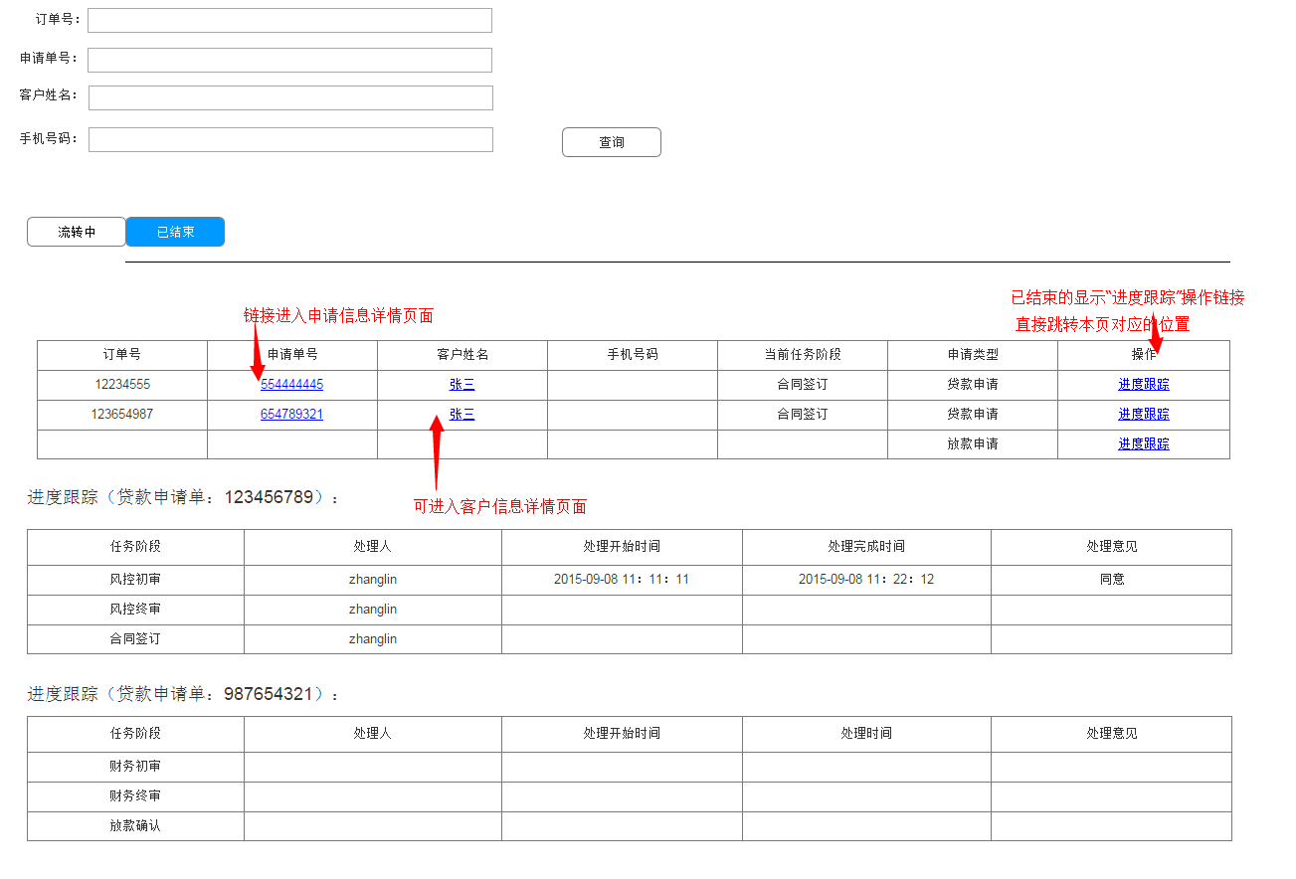

图3 超级查询已结束页面显示

#### 输入项

#### 输出项

#### 业务规则

#### 操作权限

* 1. 控制台
     1. 功能概述

审批系统首页显示内容，日常工作任务提示，为用户提供便捷的工作入口。

* + 1. 页面设计

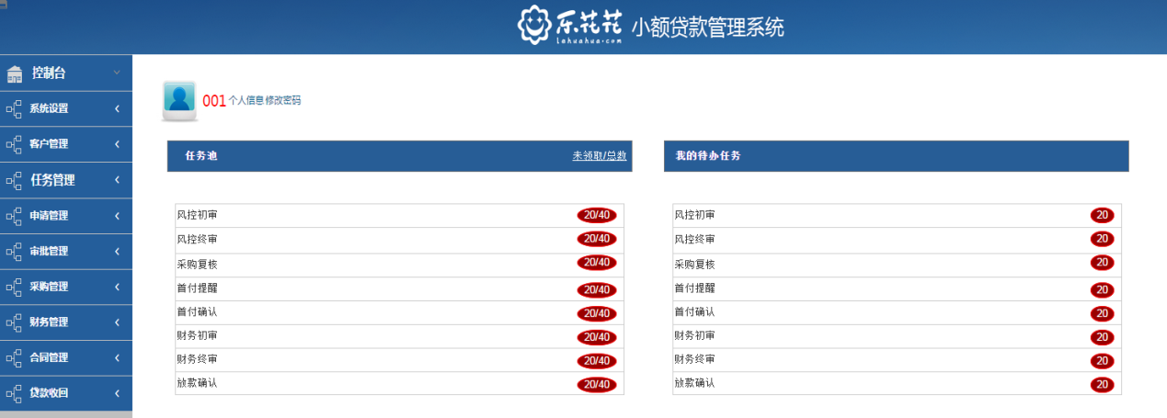

* + 1. 流程图

无

* + 1. 输入项

无

* + 1. 输出项

略

* + 1. 业务规则

1. 页面分为左右两列，左侧显示任务池在各个阶段的任务数目，右侧显示当前登录人未处理的任务数目；
2. 未领取数：处于该阶段且无人领取的任务数目；
3. 任务池总数：处于该阶段的所有任务数目；
4. 我的待办任务数：属于当前登录人名下的未办任务数目；
5. 点击各个任务可跳转至相应的任务页面。
   * 1. 操作权限

所有角色

* 1. 申请管理
     1. 申请信息查询

#### 页面优化

1. 管理费率改为服务费率，审批系统全部修改；

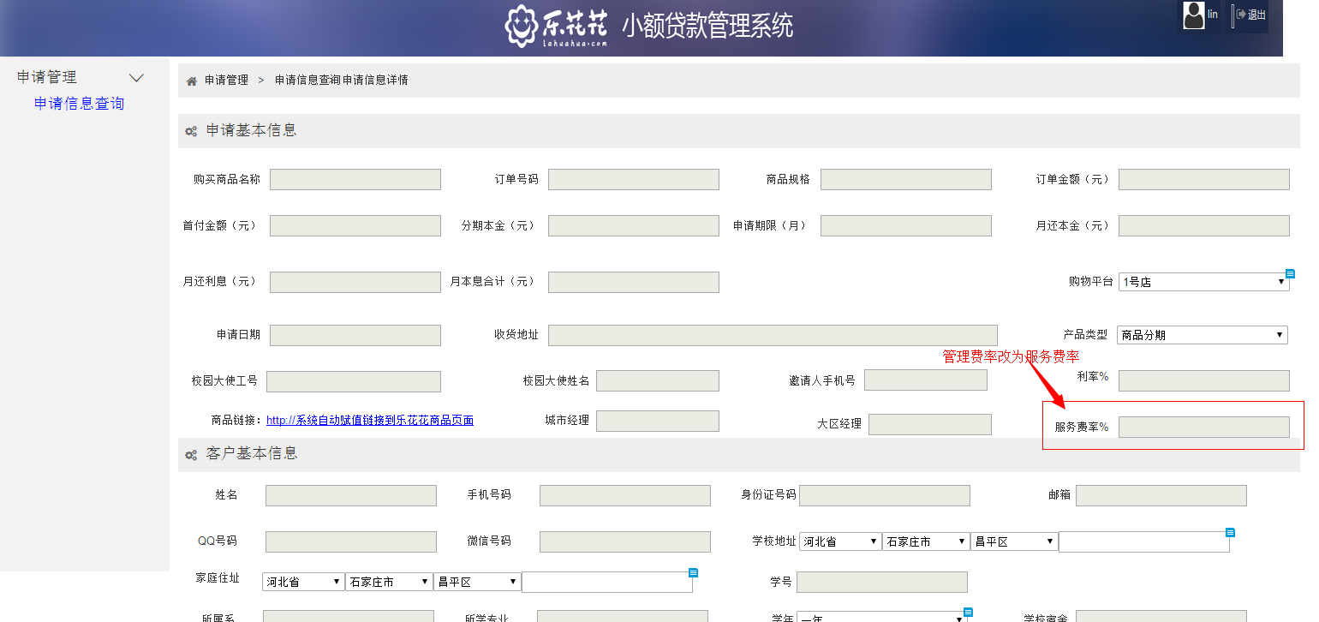

1. 证件材料模块更新如下显示：

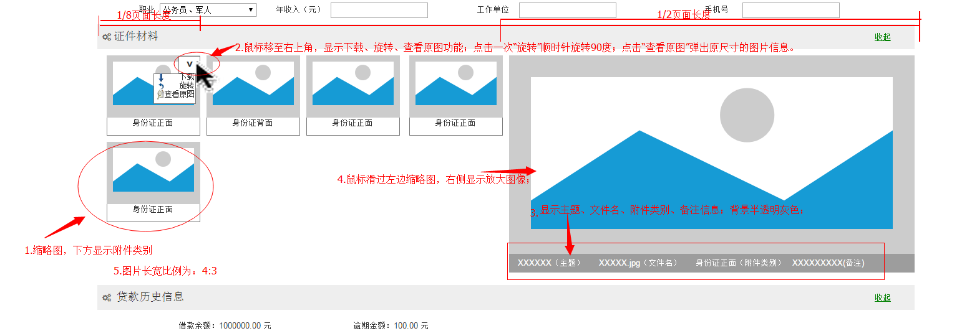

1. 证件材料模块左侧显示缩略图，右侧显示放大图片；
2. 鼠标移到缩略图右上角，显示下拉按钮，点击下拉按钮，显示“下载”、“旋转”、“查看原图”三个链接选项；
3. 每个缩略图下面需要使用附件类别标识；
4. 缩略图与放大图片的长宽比例为4:3；
5. 每个缩略图长度（包含留白边）为显示页面的1/8，放大图片（包含留白边）为显示页面的1/2;
6. 主题、文件名、附件类别、备注信息显示在放大图片下方，黑灰色半透明；
7. 放大图片默认显示第一个缩略图片；
8. 鼠标悬停某一个缩略图上面，右侧放大图片将联动显示；
9. 增加失信名单校验和黑名单校验；

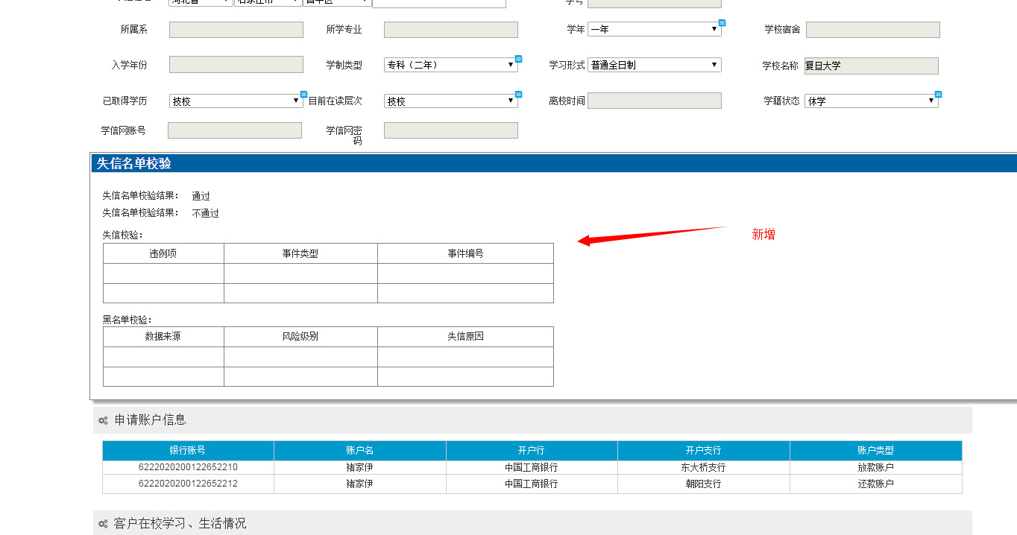

* + 1. 首付超时提醒

#### 功能概述

操作按钮修改为：“客户同意支付”、增加按钮“客户拒绝支付”，点击“客户拒绝支付”时，也需要填写意见说明。

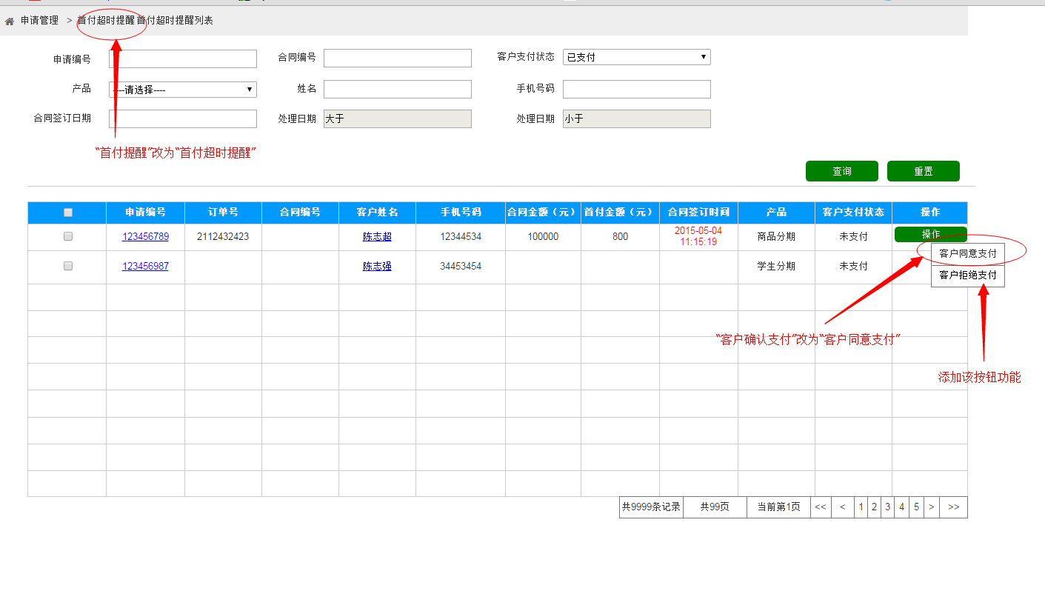

点击“客户拒绝支付”：

1. 需将合同表合同状态改为“作废”，提交工作流，将审批流程结束；
2. 给商城发送通知，商城将该订单状态修改为“订单已取消”，并给客户发送短信通知；
   1. 风控审核
      1. 风控审核

#### 功能概述

风控接到订单后，需要进行审核审查。

#### 页面设计

**说明：以下仅为对页面做部分内容做解释，详细页面字段仍需以原型图为准：**

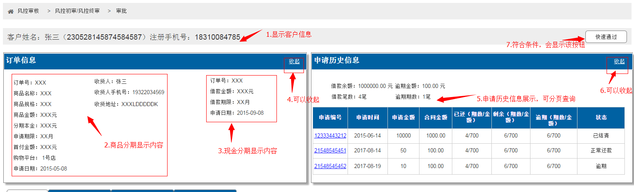

图1 订单信息和申请历史信息

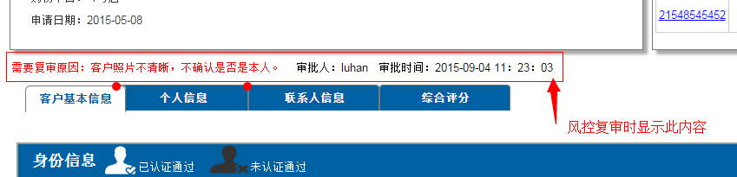

图2 需要复审内容提示

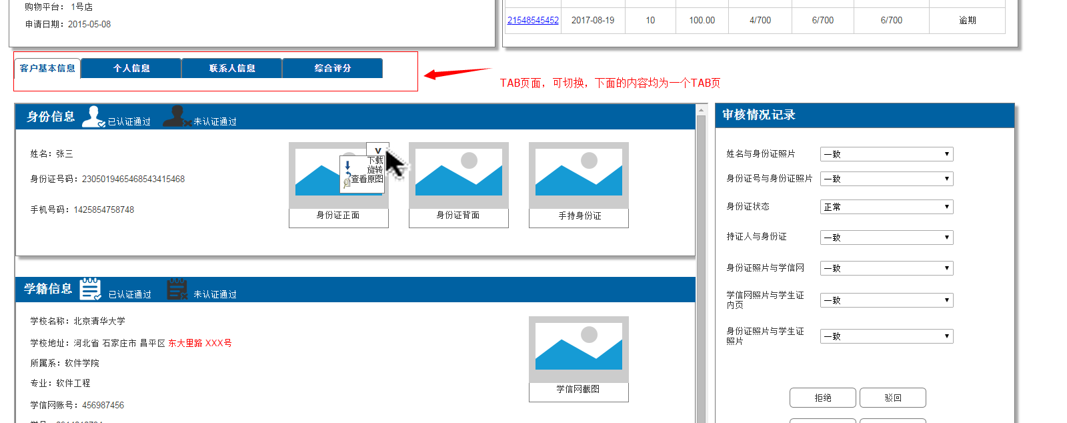

图3 tab页可切换

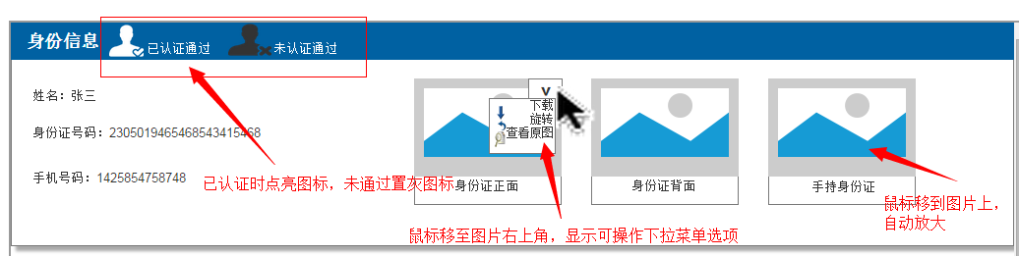

图4 身份信息显示

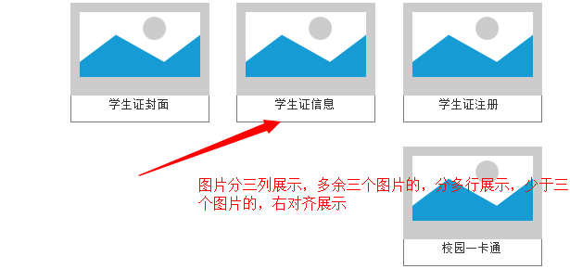

图5 图片展示说明

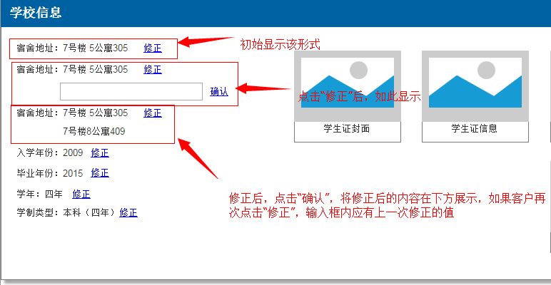

图6 可修改部分字段信息

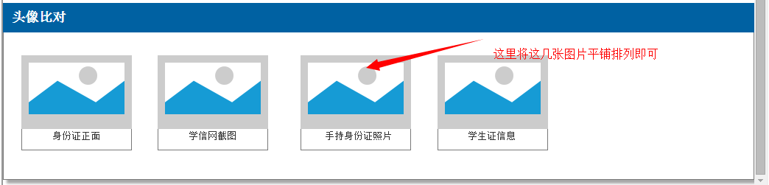

图7 图像比对

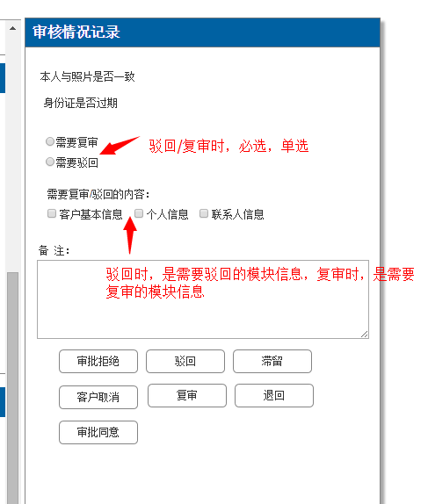

图8 审核情况记录

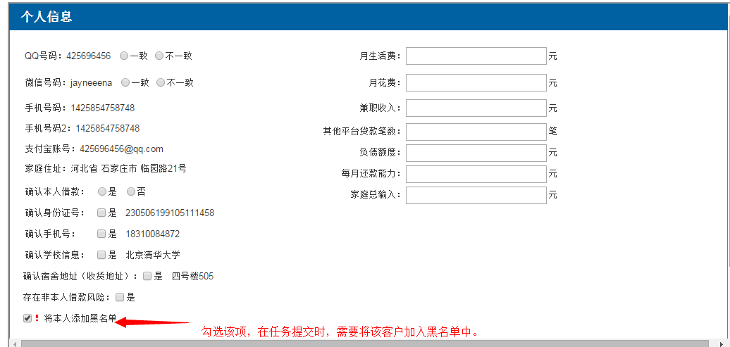

图9 个人信息

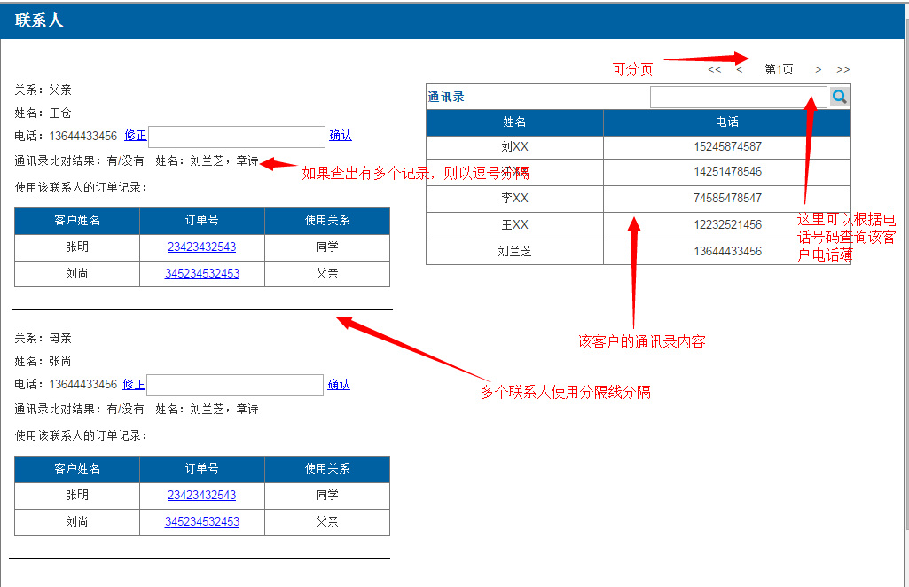

图10 联系人信息

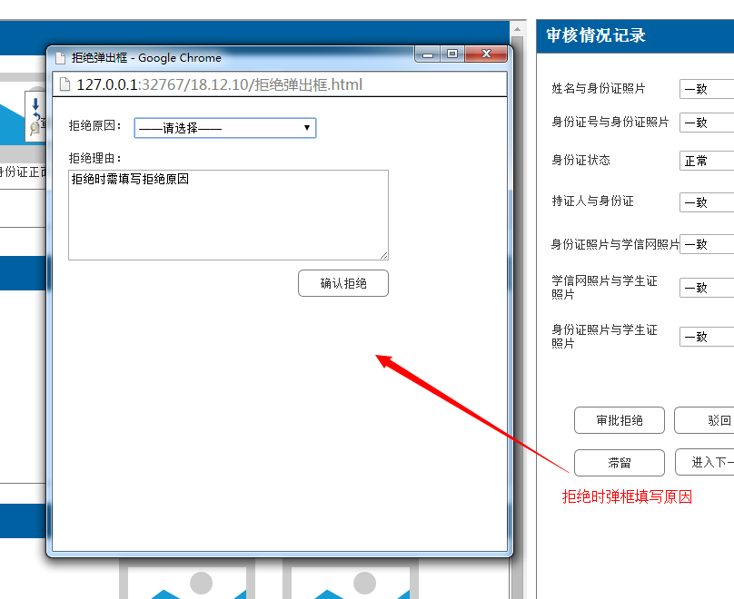

图11 拒绝信息填写

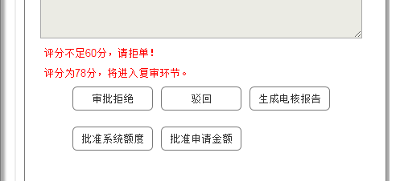

图13 提示信息

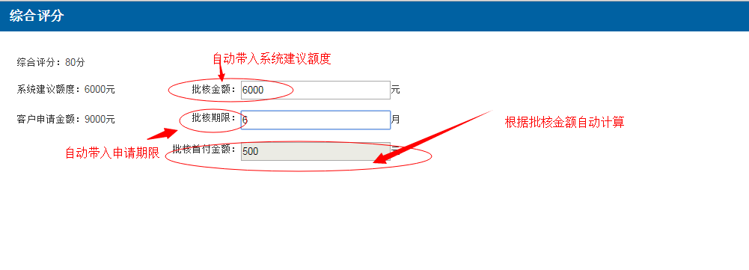

图13 综合信息

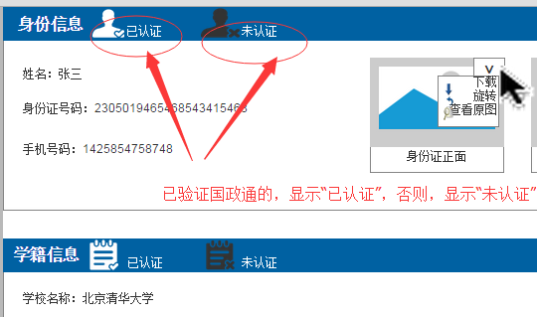

图14 认证信息

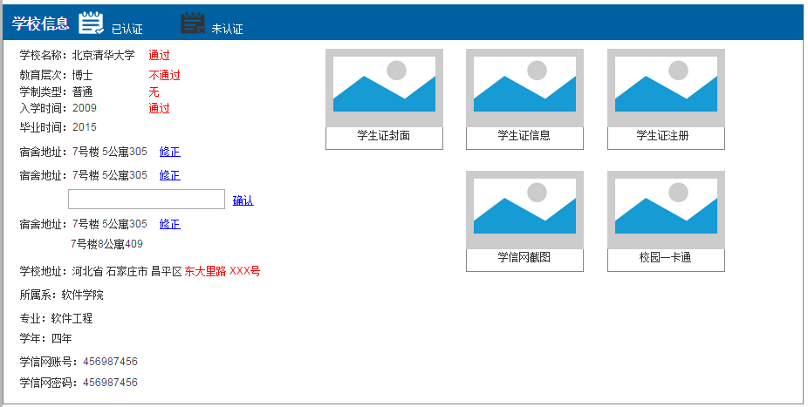

图15 修改页面显示

#### 流程图







#### 输入项

##### 客户基本信息—审核情况记录

##### 客户基本信息—可修改项

| **字段** | **中文名** | **类型&长度** | **范围（精度）** | **页面是否展示** | **是否必输** | **说明** |
| --- | --- | --- | --- | --- | --- | --- |
| tb_apply_alterinfo |  |  |  |  |  |  |
|  | 宿舍地址 |  |  |  |  | UPDATE_ITEM = DORM |
|  |  |  |  |  |  |  |
|  |  |  |  |  |  |  |
|  |  |  |  |  |  |  |
|  |  |  |  |  |  |  |

##### 个人信息

| **字段** | **中文名** | **类型&长度** | **范围（精度）** | **页面是否展示** | **是否必输** | **说明** |
| --- | --- | --- | --- | --- | --- | --- |
| CHECK_QQ | QQ号码是否一致 |  |  |  |  |  |
| CHECK_WEIXIN | 微信号码是否一致 |  |  |  |  |  |
| CONFIRM_INPERSON | 确认本人借款 |  |  |  |  |  |
| CONFIRM_IDNO | 确认身份证号 |  |  |  |  |  |
| CONFIRM_TEL | 确认手机号 |  |  |  |  |  |
| CONFIRM_COLLEGE | 确认学校信息 |  |  |  |  |  |
| CONFIRM_DORM | 确认宿舍地址（收货地址） |  |  |  |  |  |
| NOT_INPERSON | 存在非本人借款风险 |  |  |  |  |  |
|  | 将本人加入黑名单 |  |  |  |  |  |
| MONTH_INCOME | 月生活费 |  |  |  |  |  |
| MONTH_COST | 月花费 |  |  |  |  |  |
| PARTTIME_INCOME | 兼职收入 |  |  |  |  |  |
| OTHER_LOANCOUNT | 其他平台贷款笔数 |  |  |  |  |  |
| LIABILITY | 负债额度 |  |  |  |  |  |
| MONREPAY | 每月还款能力 |  |  |  |  |  |
| HOME_INCOME | 家庭总收入 |  |  |  |  |  |
| CUS_REMARK | 备注 |  |  |  |  |  |

##### 联系人信息

| **字段** | **中文名** | **类型&长度** | **范围（精度）** | **页面是否展示** | **是否必输** | **说明** |
| --- | --- | --- | --- | --- | --- | --- |
|  |  |  |  |  |  |  |
|  |  |  |  |  |  |  |
|  |  |  |  |  |  |  |
|  |  |  |  |  |  |  |
| 多笔开始 |  |  |  |  |  |  |
|  | 电话号码 |  |  |  |  | tb_apply_alterinfo |
|  | 联系人姓名 |  |  |  |  |  |
| 多笔结束 |  |  |  |  |  |  |
|  | 电话号码（查询通讯录） |  |  |  |  |  |
| COTACTOR_REMARK | 备注 |  |  |  |  |  |

##### 按钮功能

| **字段** | **中文名** | **类型&长度** | **范围（精度）** | **页面是否展示** | **是否必输** | **说明** |
| --- | --- | --- | --- | --- | --- | --- |
| tb_apl_auditsurvey |  |  |  |  |  |  |
| REJECT_REMARK | 审批拒绝（理由） |  |  |  |  |  |
| COMP_REMARK | 驳回（理由） |  |  |  |  |  |
| REAUDIT_REMARK | 需要复审（理由） |  |  |  |  |  |
| DELAY_REMARK | 滞留（理由） |  |  |  |  |  |
|  | 进入下一步 |  |  |  |  |  |
| CUSCANCEL_REMARK | 客户取消（理由） |  |  |  |  |  |
|  |  |  |  |  |  |  |
|  | 审批同意 |  |  |  |  |  |
| REJECT_TYPE | 拒单类型 |  |  |  |  | 字典，用于后期统计： |

拒单类型：

1 超时未处理订单

2 黑名单客户

3 正常还款未满三个月

4 被拒不超10个工作日

9 提供虚假联系方式

10 提供虚假资料

11 负债高

12 失信记录异常频繁

13本人或联系人信息无法核实

15 客户不配合

16 综合资质差/资质不符

17 代购

19 疑似骗贷/欺诈/套现

20 其他

#### 输出项

##### 订单信息

| **字段** | **中文名** | **说明** |
| --- | --- | --- |
| 申请表（tb_apl_applyinfo） | | |
| ORDER_NUM | 订单号 | 现金分期 |
| APPLY_CODE | 申请单号 | 现金分期 |
| GOODS_PRICE | 商品金额 |  |
| GOODS_STANDARD | 商品规格 |  |
| GOODS_NAME | 商品名称 |  |
| LOAN_AMT | 分期本金 | 现金分期 |
| LOAN_PERIOD | 申请期限 | 现金分期 |
| DOWN_PAYMENT_AMT | 首付金额 |  |
| E_STORE | 购物平台 |  |
| APPLY_DATE | 申请日期 | 现金分期 |
| CONSIGNEE_NAME | 收货人 |  |
| CONSIGNEE_PHONE | 收货人手机号 |  |
| CONSIGNEE_ADDR | 收货地址 |  |

注：表格内元素为商品分期显示，在说明里标有“现金分期”显示的为现金分期产品显示字段。

##### 申请历史信息

| **字段** | **中文名** | **说明** |
| --- | --- | --- |
|  | 借款余额 | 已放款尚未还款的金额总和 |
|  | 借款笔数 | 所有已确认放款的订单笔数 |
|  | 逾期金额 | 当前到期未归还的金额总和 |
|  | 逾期期数 | 发生逾期的期数总和 |
| 多笔开始 |  | 按申请时间倒序排列 |
| tb_apl_applyinfo |  | 表 |
| APPLY_CODE | 申请单号 | 所有本人的历史订单信息 |
| APPLY_DATE | 申请时间 |  |
| LOAN_AMT | 申请金额 |  |
| tb_con_contract |  | 表 |
| LOAN_AMT | 合同金额 |  |
| tb_rep_repayment |  | 表 |
|  | 已还（期数/金额） | COUNT(收回状态为“已收回”)/SUM(状态为“已收回”和“部分收回”的已收回本金总额) |
|  | 剩余（期数/金额） | （贷款总期数 - 已还期数）/（合同金额 - 已还金额） |
|  | 逾期（期数/金额） | COUNT(是否发生逾期为“是”)/SUM(是否发生逾期为是的应还本金-已还本金) |
|  | 订单状态（审批拒绝、订单取消、结清、逾期、正常） | 1. BACK_FLG中有：审批拒绝（REJECT）、订单取消(DELETE)；  2.结清（剩余期数为0）、逾期（逾期期数不为0）、正常(其他)； |
| 多笔结束 |  |  |

##### 客户基本信息—身份信息

| **字段** | **中文名** | **说明** |
| --- | --- | --- |
| tb_cus_custinfo |  |  |
| CUST_NAME | 姓名 |  |
| ID_CARD | 身份证号码 |  |
| MOBILE | 手机号码 |  |
|  | 是否认证通过 | 认证通过显示点亮的图标，未认证通过显示置灰的图标 |
| tb_cus_appendix |  |  |
| FILE_TYPE | 身份证正面 | 缩略图显示 |
| FILE_TYPE | 身份证背面 | 缩略图显示 |
| FILE_TYPE | 手持身份证 | 缩略图显示 |

##### 客户基本信息—学籍信息

| **字段** | **中文名** | **说明** |
| --- | --- | --- |
| tb_cus_profession |  |  |
| NAME | 学校名称 |  |
| NEW_LIVE | 学习层次 | 博士、硕士、本科、专科、 |
| STUDYFORM | 学历类别 | 普通、研究生、成人、自考、网络教育、开放教育、 |
| JOIN_DATE | 入学年份 |  |
| LEAVE_DATE | 毕业年份 |  |
|  | 学校名称比对结果 | 0-不一致、1-一致、-1-未比对 |
|  | 学习层次比对结果 | 0-不一致、1-一致、-1-未比对 |
|  | 学历类别比对结果 | 0-不一致、1-一致、-1-未比对 |
|  | 入学年份比对结果 | 0-不一致、1-一致、-1-未比对 |
|  |  |  |
|  |  |  |
|  |  |  |
|  |  |  |
|  |  |  |
|  |  |  |
|  |  |  |
|  |  |  |
|  |  |  |

##### 客户基本信息—账户信息

| **字段** | **中文名** | **说明** |
| --- | --- | --- |
| tb_cus_custaccount |  |  |
| ACCOUNT_NO | 银行卡号 |  |
| BANK | 开户行 |  |
| BANK_BRANCH | 支行 |  |
| ACCOUNT_PHONE | 银行预留手机号码 |  |
| tb_cus_appendix |  |  |
| FILE_TYPE | 银行卡正面 |  |
| FILE_TYPE | 银行卡背面 |  |
|  | 是否认证通过 |  |

##### 客户基本信息—学校信息

| **字段** | **中文名** | **说明** |
| --- | --- | --- |
| tb_cus_profession |  |  |
| DORM | 宿舍地址 |  |
| ADDR | 学校地址 |  |
| FACULTY | 所属系 |  |
| MAJOR | 专业 |  |
| LEARN_ID | 学信网账号 |  |
| LEARN_PWD | 学信网密码 |  |
|  |  |  |
|  |  |  |
| LEARN_YEAR | 学年 |  |
|  |  |  |
| tb_cus_appendix |  |  |
| FILE_TYPE | 学生证封面 | 学生证与校园一卡通二选一录入 |
| FILE_TYPE | 学生证信息 |  |
| FILE_TYPE | 学生证注册 |  |
| FILE_TYPE | 校园一卡通 |  |

##### 客户基本信息—头像比对

| **字段** | **中文名** | **说明** |
| --- | --- | --- |
| tb_cus_appendix |  |  |
| FILE_TYPE | 身份证正面 |  |
| FILE_TYPE | 学信网截图 |  |
| FILE_TYPE | 手持身份证照片 |  |
| FILE_TYPE | 学生证信息 |  |

##### 个人信息

| **字段** | **中文名** | **说明** |
| --- | --- | --- |
| tb_cus_custinfo |  |  |
| QQ | QQ号码 |  |
| MICRO_LETTER | 微信号码 |  |
| MOBILE | 手机号码 |  |
| MOBILE2 | 手机号码2 |  |
| tb_cus_custaccount |  |  |
| ACCOUNT_NO | 支付宝账号 | ACCOUNT_TYPE为支付宝 |
| HOME_ADDRESS | 家庭住址 |  |

##### 联系人信息

| **字段** | **中文名** | **说明** |
| --- | --- | --- |
| tb_cus_contactor |  |  |
| 多笔开始 |  |  |
| RELATION | 与本人关系 |  |
| NAME | 姓名 |  |
| PHONE | 电话 |  |
|  | 通讯录比对结果 | 有/没有；需要关联表（tb_cus_phonebook）查询； |
|  | 通讯录比对结果姓名（多笔） |  |
| 多笔开始（使用该联系人的订单记录） |  |  |
| CUST_NAME | 客户姓名 | tb_cus_custinfo |
| APPLY_CODE | 申请单号 | tb_apl_applyinfo |
| RELATION | 使用关系 | tb_cus_contactor |
| 多笔结束（使用该联系人的订单记录） |  |  |
| 多笔结束 |  |  |
| 通讯录列表多笔开始 |  | tb_cus_phonebook |
| CONTACTOR_NAME | 姓名 |  |
| CONTACTOR_TEL | 电话 |  |
| 通讯录列表多笔结束 |  |  |

##### 综合信息

| **字段** | **中文名** | **说明** |
| --- | --- | --- |
|  | 综合评分 |  |
|  | 系统建议额度 |  |
|  | 客户申请金额 |  |

##### 其他

| **字段** | **中文名** | **说明** |
| --- | --- | --- |
| REAUDIT_CONTENT | 需要复审图标 | 保存哪些模块需要复审 |
| REAUDIT_REMARK | 需要复审原因 |  |

#### 业务规则

1. 支持“收起”功能的有：订单信息、申请历史信息、身份信息、学籍信息、学校信息、头像比对；
2. 拥有认证图标的模块有：身份信息、学籍信息、账户信息；
3. 身份认证为将身份证号与姓名与国政通认证通过后显示；身份信息、学籍信息认证为国政通接口认证通过后显示；账户信息认证为使用快付通认证通过后显示；主要用来区分老版本APP与新版本APP提交数据不同，老版本APP不能接入国政通、快付通校验，则显示“未认证”的置灰图标，新版本APP提交数据显示“已认证”的图标；需要接口中传入国政通是否已认证、快付通是否已认证字段；
4. 国政通校验分五项：身份验证、学校全称、学习层次、学历类别、入学日期；身份验证通过点亮身份认证图标，后四项全部通过，才点亮学籍认证图标，并在该四项后标识认证情况；
5. 每个客户在tb_cus_survey表中只保存一条记录，风控审批提交时，同时保存表tb_cus_survey_his；
6. 图片支持以下功能：放大、下载、旋转、查看原图；
7. 部分内容可修改，点击“修正”显示修正输入框和“确认”链接，录入修正数据，点击“确认”，将修正后的数据显示在下面，同时隐藏“确认”链接；
8. 对于需要复审的订单，在风控复审时在每个需要复审tab页签名字用红色标识；并在上方显示需要复审的原因、审批人和审批时间；
9. 各页签显示按钮说明如下表：

|  |  |
| --- | --- |
| 审批拒绝 | 点击“审批拒绝”，拒绝原因，确认后页面跳转下一tab页； |
| 驳回 | 同上，拒绝和驳回均需要填写原因（最终的驳回原因为各个模块驳回原因的汇总），确认后进入下一页面继续审核； |
| 复审（初审显示，复审不显示） | 点击“需要复审”，则弹出需要填写复审信息弹出框，客户填写复审原因，点击“确认需要复审”，则页面跳转下一tab页；该是否需要复审是针对当前tab页内容； |
| 滞留 | 点击“滞留”，需填写滞留原因，确认后退出当前审核环节，修改该审核状态为“滞留”； |
| 客户取消 | 如果点击该按钮，弹出客户取消原因输入框，点击确认后，将退出该审批环节，取消订单； |
| 审批同意 | 审批通过，审批金额为系统额度 |
| 退回 | 风控复审的时候显示，初审不显示 |

1. 个人信息中如果勾选“将本人加入黑名单”，则在该环节处理结束后，将本人信息加入黑名单（数据来源为“审批录入”），同时，如果勾选该项，可以点击下一步继续进行审核，但最后环节只能进行“审批拒绝”，如果点击其他选项按钮，则提示“已勾选将本人加入黑名单，只能审批拒绝！”；
2. 滞留超过48小时，系统自动取消订单；滞留中的订单仍在当前处理人的未处理任务中，客户名下未处理的订单不超过N条时可领取新任务，这里不包含滞留和驳回的任务；
3. 联系人信息中，系统自动校验联系人的电话号码在本人通讯录中是否存在，将通讯录中存在的该号码显示的客户姓名显示，多个姓名时以逗号分隔；
4. 系统自动校验联系人的电话号码在审批系统的联系人中存在情况，并查询出所有使用该联系电话号码关联的主贷客户信息，以及与主贷客户的关系，并关联查询主贷客户的订单信息，以列表形式显示；
5. 通讯录为客户信息同步时抓取保存审批系统支持分页查询，分页按钮放置右上角，每页显示5条记录；支持使用电话号码查询（查询及分页时不刷新页面，只刷新表格查询结果）；
6. “快速通过”按钮在客户已有完成的订单（三个月内申请），且没有发生逾期的情况显示，点击该按钮，将直接跳过复审环节，进入合同待签订，其中，批核金额即为客户申请金额；
7. 最终确认驳回该订单时，需要发送消息给客户，该订单申请需要补充资料，并标明驳回理由（备注内容），此时开放客户修改个人信息的功能，客户在修改完个人信息后，重新提交订单，客户信息修改功能屏蔽，风控审核员可以继续审单。
8. 风控复审时，需将初审的审批信息带入，对于需要复审的模块复审人员可修改初审记录（不包含综合信息模块，不需要复审的，复审人员不能修改）；
9. 进入复审环节的订单有两种情况：1）审批人员点击“需要复审”并确认；
10. 增加失信名单校验功能，与原小贷系统功能一致（可参考）；进入页面首先查询该客户是否在黑名单中，如果存在，则显示命中黑名单情况。否则，调用同盾接口查询失信情况，如果命中，显示同盾失信情况，以及将该客户加入黑名单中，并保存黑名单详情信息。
11. 综合信息页面，批核金额自动带入系统建议额度，可修改；批核期限为自动带入申请期限，可修改；批核首付金额 = 申请商品金额 - 批核金额，自动计算，不可修改；
12. 审核情况记录中，点击“驳回”或“复审”则需要校验勾选的模块信息不能为空；
13. 针对客户信息的修改：1）需要修改客户在本系统的信息记录；2）需要发送接口通知商城修改客户信息；
14. 生成合同时，需查询逾期利率规则使用表，保存规则编号到合同表中；

#### 操作权限

风控人员

* 1. 黑名单管理
     1. 黑名单管理

#### 功能概述

新增维护黑名单功能。

#### 页面设计

列表查询页面：

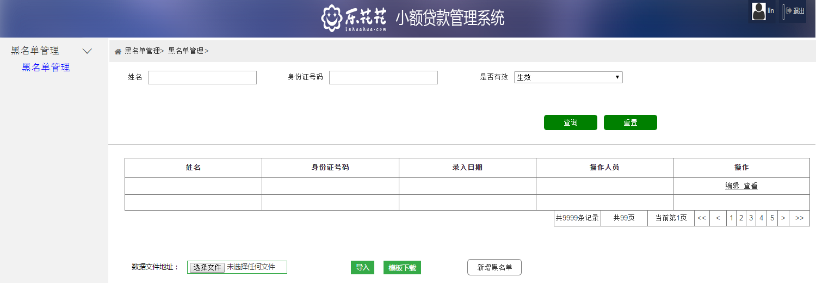

新增页面：

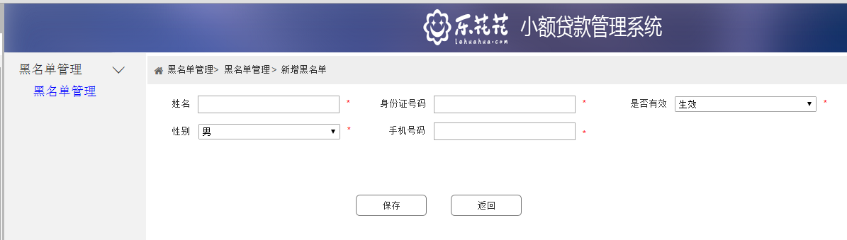

编辑页面：

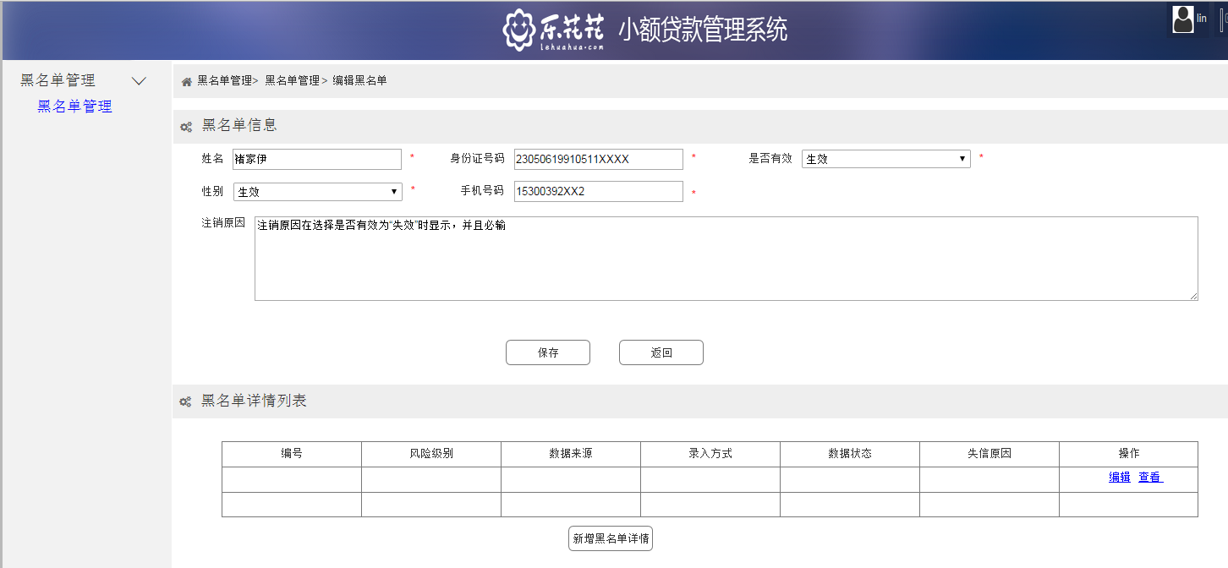

点击“新增黑名单详情”，或点击“编辑”按钮：

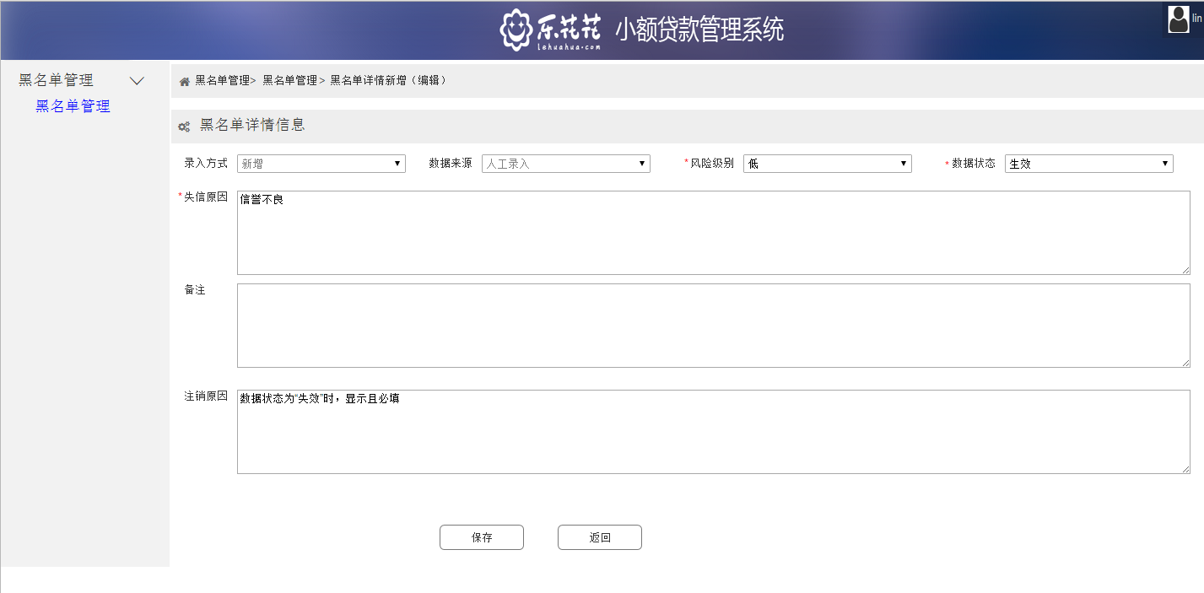

点击“查看”页面，查看黑名单详情：

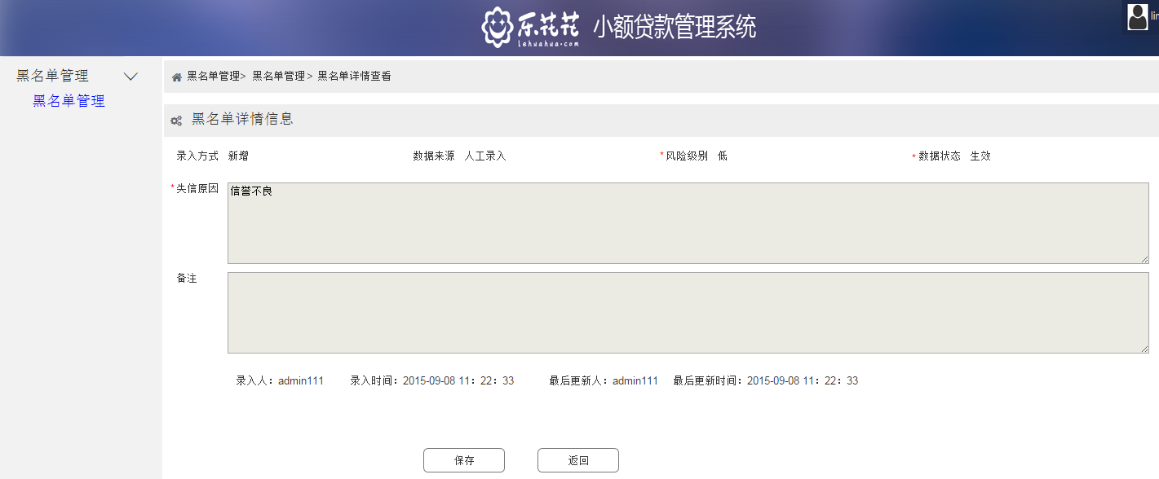

黑名单导入模板如下：



#### 输入项

查询列表输入项：

| 字段 | 中文名 | 类型&长度 | 范围（精度） | 页面是否展示 | 是否必输 | 说明 |
| --- | --- | --- | --- | --- | --- | --- |
| **黑名单表（tb_cus_blacklist）--新增表** | | | | | | |
| CUST_NAME | 姓名 | varchar(50) |  | 是 | 是 |  |
| ID_CARD | 身份证号 | varchar(50) |  | 是 | 是 |  |
| STATUS | 是否有效 | varchar(2) |  | 是 | 是 |  |

新增/编辑页面输入项：

| 字段 | 中文名 | 类型&长度 | 范围（精度） | 页面是否展示 | 是否必输 | 说明 |
| --- | --- | --- | --- | --- | --- | --- |
| 黑名单表（tb_cus_blacklist）--新增表 | | | | | | |
| ID | 主键 | int(10) |  | 否 | 是 |  |
| CUST_NAME | 姓名 | varchar(50) |  | 是 | 是 |  |
| ID_CARD | 身份证号 | varchar(50) |  | 是 | 是 |  |
| STATUS | 是否有效 | varchar(2) |  | 是 | 是 |  |
| GENDER | 性别 | varchar(2) |  | 是 | 是 |  |
| MOBILE | 手机号码 | varchar(50) |  | 是 | 是 |  |
| DEL_RSN | 注销原因 | varchar(250) |  | 否 | 否 | 新增时不显示；编辑页面条件显示； |
| CREATE_USER | 录入人 | varchar(10) |  | 否 | 是 |  |
| CREATE_TIME | 录入时间 | datetime |  | 否 | 是 |  |
| UPDATE_USER | 最后更新人 | varchar(10) |  | 否 | 是 |  |
| UPDATE_TIME | 最后更新时间 | datetime |  | 否 | 是 |  |

编辑页面黑名单详情列表录入项：

| 字段 | 中文名 | 类型&长度 | 范围（精度） | 页面是否展示 | 是否必输 | 说明 |
| --- | --- | --- | --- | --- | --- | --- |
| 黑名单详情表（tb_cus_blacklistdetail）--新增表 | | | | | | |
| ID | 主键 | int(10) |  | 否 | 是 |  |
| BLACKID | 黑名单ID | int(10) |  | 是 | 是 | 与tb_cus_blacklist主键ID关联 |
| BLACK_STATUS | 是否有效 | varchar(2) |  | 是 | 是 |  |
| INSERT_TYPE | 录入方式 | varchar(2) |  | 是 | 是 | 字典：新增、导入 |
| DATA_SOURCE | 数据来源 | varchar(2) |  |  |  | 字典：人工录入、系统逾期录入、审批录入、法院失信、同盾数据 |
| RISK_LEVEL | 风险级别 | varchar(2) |  |  |  | 字典：低、中、高 |
| LOSE_TRUST_REASON | 失信原因 | varchar(250) |  |  |  |  |
| REMARK | 备注 | varchar(250) |  |  |  |  |
| DEL_RSN | 注销原因 | varchar(250) |  | 否 | 否 | 新增时不显示；编辑页面条件显示； |
| CREATE_USER | 录入人 | varchar(10) |  | 否 | 是 |  |
| CREATE_TIME | 录入时间 | datetime |  | 否 | 是 |  |
| UPDATE_USER | 最后更新人 | varchar(10) |  | 否 | 是 |  |
| UPDATE_TIME | 最后更新时间 | datetime |  | 否 | 是 |  |

黑名单导入模板输入项：

| 字段 | 中文名 | 类型&长度 | 范围（精度） | 页面是否展示 | 是否必输 | 说明 |
| --- | --- | --- | --- | --- | --- | --- |
| 黑名单表（tb_cus_blacklist）--新增表 | | | | | | |
| ID | 主键 | int(10) |  | 否 | 是 |  |
|  | 导入类型 |  |  | 是 | 是 | 字典：新增、编辑 |
| CUST_NAME | 姓名 | varchar(50) |  | 是 | 是 | 不超过50个字符 |
| ID_CARD | 身份证号 | varchar(50) |  | 是 | 是 | 符合身份证号生成规则 |
| BLACK_STATUS | 是否有效 | varchar(2) |  | 是 | 是 | 字典：是/否 |
| GENDER | 性别 | varchar(2) |  | 是 | 是 | 字典：男/女 |
| MOBILE | 手机号码 | varchar(50) |  | 是 | 是 | 符合手机号码规则； |
| DEL_RSN | 注销原因 | varchar(250) |  | 是 | 否 | 导入类型为“编辑”、是否有效为“失效”时必输，其他情况不允许输入； |
| CREATE_USER | 录入人 | varchar(10) |  | 否 | 是 | 取当前登录人 |
| CREATE_TIME | 录入时间 | datetime |  | 否 | 是 | 取当前登录时间 |
| UPDATE_USER | 最后更新人 | varchar(10) |  | 否 | 是 | 如果导入类型为“编辑”，录入该值为当前登录人 |
| UPDATE_TIME | 最后更新时间 | datetime |  | 否 | 是 | 如果导入类型为“编辑”，录入该值为当前时间 |
| 黑名单详情表（tb_cus_blacklistdetail）有数据即为新增该表数据 | | | | | | |
| ID | 主键 | int(10) |  | 否 | 是 |  |
| BLACKID | 黑名单ID | int(10) |  | 是 | 是 | 与tb_cus_blacklist主键ID关联 |
| BLACK_STATUS | 是否有效 | varchar(2) |  | 否 | 是 | 默认为“是” |
| INSERT_TYPE | 录入方式 | varchar(2) |  | 否 | 是 | 默认为“导入” |
| DATA_SOURCE | 数据来源 | varchar(2) |  |  |  | 字典：人工录入，且只能为该选项 |
| RISK_LEVEL | 风险级别 | varchar(2) |  |  |  | 字典：低、中、高 |
| LOSE_TRUST_REASON | 失信原因 | varchar(250) |  |  |  |  |
| REMARK | 备注 | varchar(250) |  |  |  |  |
| CREATE_USER | 录入人 | varchar(10) |  | 否 | 是 | 取当前登录人 |
| CREATE_TIME | 录入时间 | datetime |  | 否 | 是 | 取当前登录时间 |

#### 输出项

查询列表输出项：

| 字段 | 中文名 | 页面是否展示 | 是否必输 | 说明 |
| --- | --- | --- | --- | --- |
| CUST_NAME | 姓名 | 是 | 是 |  |
| ID_CARD | 身份证号 | 是 | 是 |  |
| CREATE_TIME | 录入日期 | 是 | 是 |  |
| CREATE_USER | 操作人员 |  |  |  |
|  | 操作 |  |  | 编辑/查看 |

#### 业务规则

1. 编辑黑名单页面中，当“是否生效”选择为“失效”时，显示“注销原因”录入框，且为必输；“是否生效”为“生效”时，不显示；
2. 查询列表默认仅显示状态为“生效”的数据；
3. 新增黑名单数据时，需进行唯一性判断，根据“客户姓名+身份证号码”相匹配，如果原库中已有生效数据，且该黑名单导入的导入类型为新增，则提示“该黑名单客户数据已存在，导入类型不能为新增！”如果导入类型为“编辑”，则更新原数据；黑名单详情信息只进行新增，不进行修改；如果原库中存在失效数据，则在保存时，更新失效数据状态为“生效”；数据导入时同此规则；
4. 导入时同时保存黑名单表和黑名单详情表，黑名单详情必填；
5. 如有任一条数据校验失败，则提示导入失败原因，所有数据校验通过后，方可导入；
6. 导入过程中如有异常情况发生，事务回滚；

#### 操作权限

风控人员、风控主管、总经理

* 1. 合同管理
     1. 合同作废

#### 功能概述

提供简单合同作废的功能，

#### 页面设计

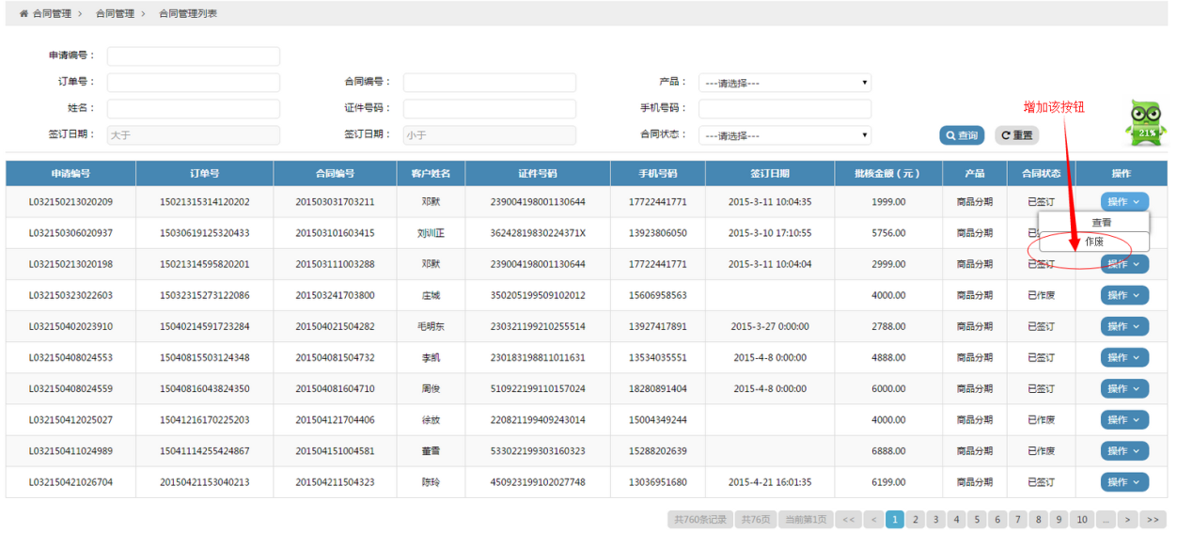

图1 合同管理页面

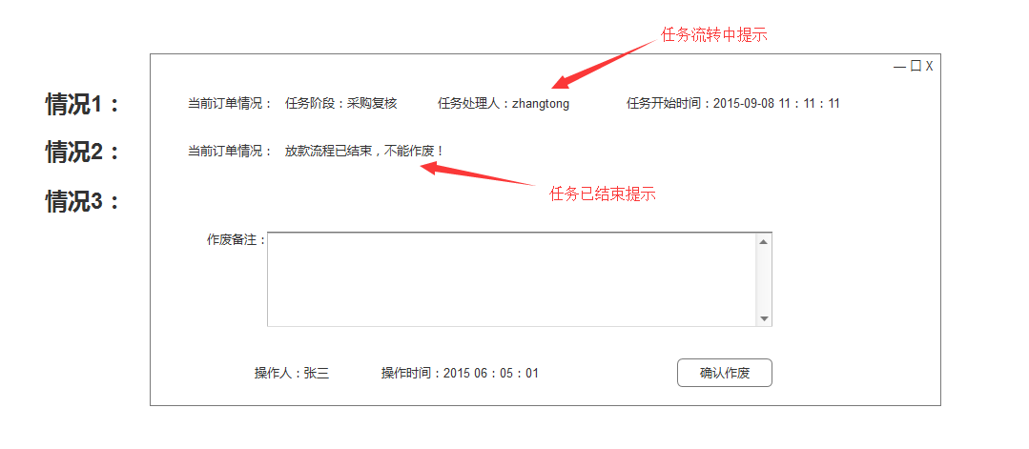

图2 作废弹框

#### 输入项

| **字段** | **中文名** | **类型&长度** | **范围（精度）** | **页面是否展示** | **是否必输** | **说明** |
| --- | --- | --- | --- | --- | --- | --- |
|  | | | | | | |
|  | 作废备注 |  |  |  | 必输 |  |

#### 输出项

#### 业务规则

合同作废分两种情况处理：

1. 任务流转中（包含贷款申请流程和放款申请流程），可以作废，提示当前所处任务环节、任务处理人、处理时间；确认作废后，强行结束任务流程，更新合同表状态为已作废；
2. 已确认放款，提示不能作废；；
3. 合同作废成功后，发送订单取消通知接口到乐花花商城；

#### 操作权限

* + 1. 合同签章

#### 功能概述

客户签署合同后，需要我方（乐花花公司）签章后合同方可生效，因此，补充该自动签章功能。

风控终审通过后，在合同签章任务池中新增一条该任务，风控人员领取任务，待客户签订合同后，风控人员进行“确认签章”，发送法大大自动签章功能，分别进行乐花花签章及投哪签章，法大大成功返回后，提交工作流任务。



#### 流程图



#### 页面设计

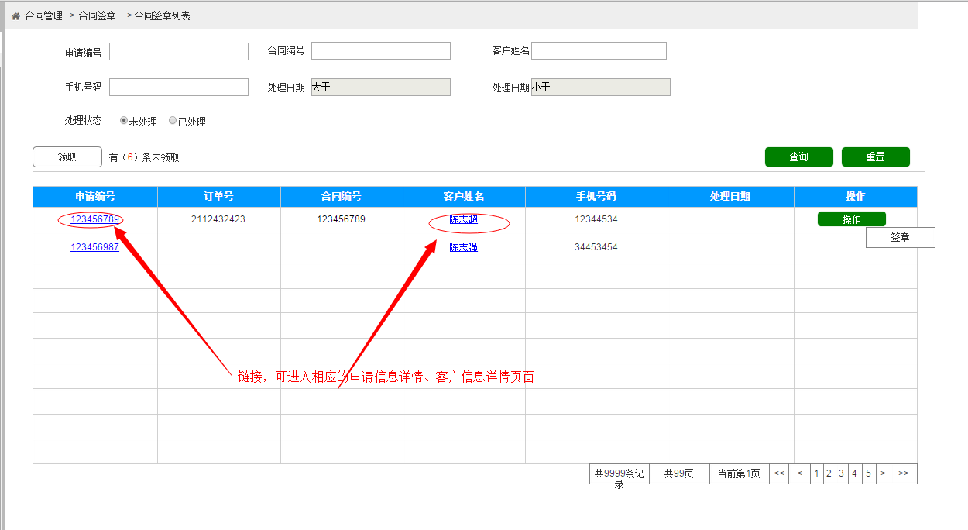

图1 合同签章列表页面

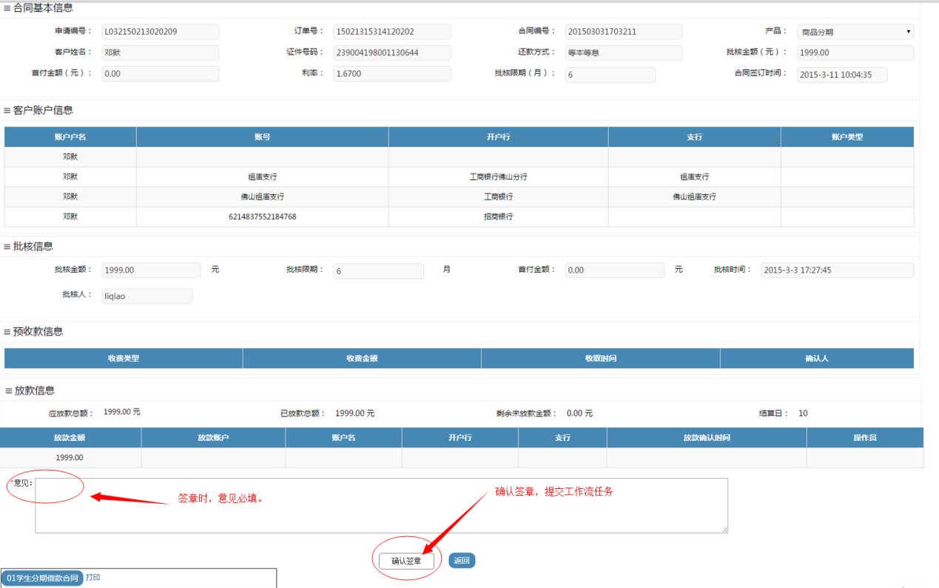

图2 签章页面

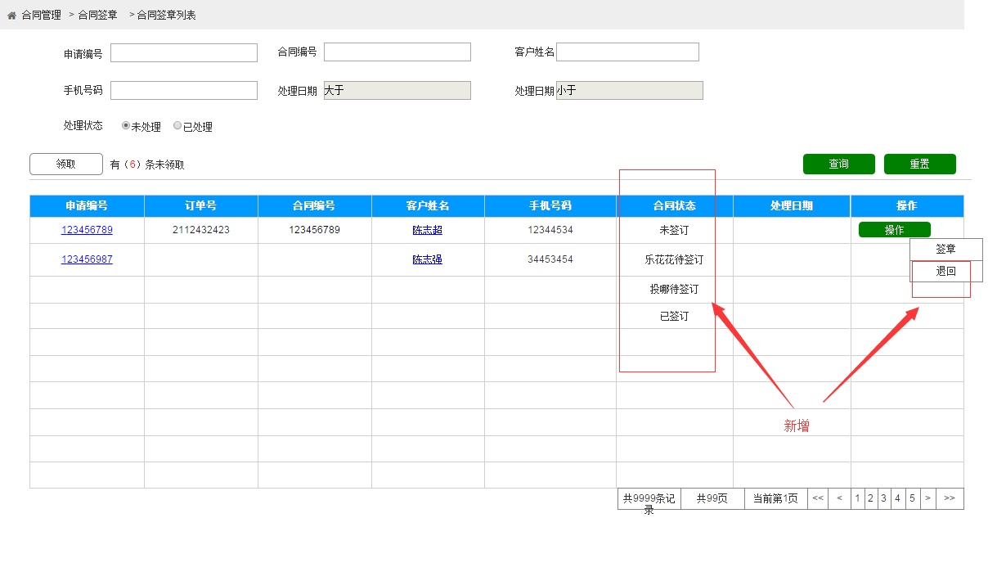

图3 列表新增功能

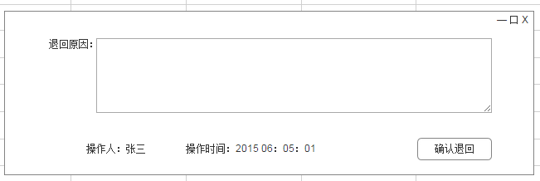

图4 合同退回弹出框

#### 输入项

#### 输出项

#### 业务规则

1. 合同签订日期以风控人员确认签章日期为准；
2. 列表页面“申请编号”可链接到申请信息详情；“客户姓名”可链接到客户信息详情；
3. 确认签章时，意见必填；
4. 点击“确认签章”，将触发法大大的“文档签署接口（自动签署模式）”进行签署；
5. 因为自动签署需要关键字，因此需要微调合同模板；
6. 法大大签章成功返回后，提交工作流到下一任务节点；
7. 合同状态不为“已签订”，可以退回至风控初审，点击“退回”按钮，填写退回意见，确认退回；
8. 合同状态：

未签订：三方都未签订；

乐花花待签订：仅客户签订成功；

投哪待签订：客户、乐花花签订成功；

#### 已签订：三方签订成功。操作权限

风控人员

* 1. 财务管理
     1. 财务初审、财务终审

#### 功能概述

增加放款单录入检查功能。

#### 页面设计

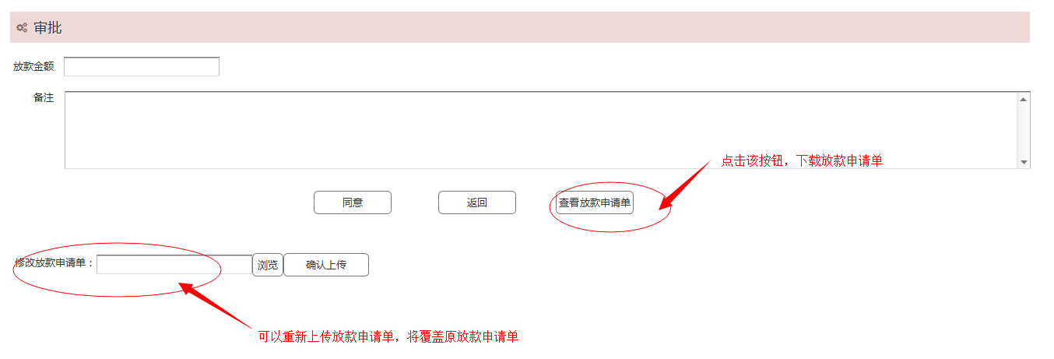

图1 放款申请单下载上传

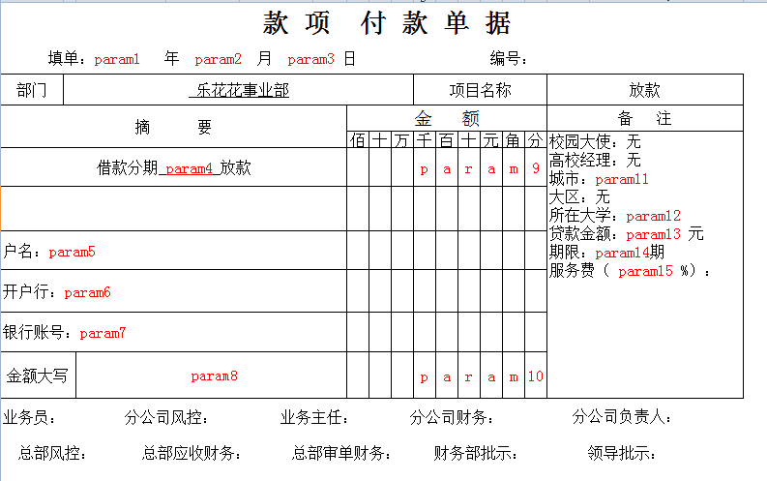

图2 放款单参数说明

#### 输入项

| **字段** | **中文名** | **说明** |
| --- | --- | --- |
| param1 | （填单日期）年 | 当前日期 |
| param2 | 月 | 同上 |
| param3 | 日 | 同上 |
| param4 | 客户姓名 |  |
| param5 | 账户名 | 关联表查询tb_apl_map_applyaccount |
| param6 | 开户行 | 同上 |
| param7 | 银行账号 | 同上 |
| param8 | 金额大写 | 合同表中的合同金额 |
| param9 | 金额 | 合同金额 |
| param10 | 金额汇总 | 合同金额 |
| param11 | 城市 | tb_cus_profession表CITY字段 |
| param12 | 学校姓名 | tb_cus_profession表NAME字段 |
| param13 | 贷款金额 | 合同金额 |
| param14 | 期限 | 合同期限 |
| param15 | 服务费 | 合同贷款利率 |

#### 输出项

#### 业务规则

1. 在合同签订成功后，生成放款申请单（申请单内数据填写完整），财务初审、财务终审可以下载查看，也可以重新上传，如果重新上传，将覆盖原放款申请单；放款确认时，只能查看放款申请单，不能重新上传；
2. 其中，账户名、开户行、银行账号如果是现金分期，为客户的账号；如果是商品分期，为乐花花公司账号；

#### 操作权限

财务人员

* + 1. 放款确认

#### 功能概述

增加放款单下载查看功能，参见财务初审、财务终审章节。



* 1. 报表管理（尚未完成）
     1. 业务一览报表

|  |  |  |  |
| --- | --- | --- | --- |
| 报表名称 | 财务-业务一览报表 | | |
| 数据关联表 | Tb_apl_applyinfo.ID = tb_con_contact.APPLY_ID  tb_con_contact.ID = tb_pay_payment.CONTRACT_ID  tb_pay_payment.CONTRACT_ID = tb_pay_paymentdetail.PAYMENT_ID  tb_con_contact.APPLY_ID = tb_pay_payplan.APPL_ID  tb_con_contact.CONTRACT_NO = tb_rep_repayment.CONTRACT_NO  tb_con_contact.CUST_ID = tb_cus_custinfo.ID | | |
| 概述 | 查询指定区域时间内所有未结清账户信息 | | |
| 查询条件 | 大区、省份、城市、高效、时间区间 | | |
| 数据导出格式 | Excel | | |
| 名称 | 数据类型 | 来源 | 逻辑 |
| 序号 |  |  | 自动生成序列号 |
| 大区 |  |  |  |
| 省份 |  |  |  |
| 城市 |  |  |  |
| 高校 |  |  |  |
| 校园大使 | varchar(50) | tb_con_contract.CONTRACT_NO | 校园大使姓名 |
| 合同号 | int(22) | tb_con_contract.CONTRACT_NO |  |
| 姓名 | varchar(200) | tb_pay_paymentdetail.ACCOUNT_NAME | 客户姓名 |
| 身份证号 |  |  |  |
| 放款时间 | datetime | tb_pay_paymentdetail.PAYMENT_TIME | 当前合同最后一笔放款时间，日期格式：2015/3/4 |
| 到期时间 | datetime | tb_pay_payplan.END_RATE_DATE | 从还款计划表中获取最后一期的还款日期  日期格式：2015/3/4 |
| 订单金额 | decimal(15,2) | tb_pay_paymentdetail.Tb_con_contract.FIRST_PAY  + tb_pay_paymentdetail.SHOULD_PAYMENT | 首付金额+应放款总额 |
| 首付金额 | decimal(15,2) | tb_pay_paymentdetail.Tb_con_contract.FIRST_PAY | 首付金额 |
| 分期放款本金 | decimal(15,2) | tb_con_contract.ACTUAL_PAYMENT | 当前总放款金额 |
| 收回本金 | decimal(15,2) | tb_rep_repayment.ACT_PRINCIPAL_AMT_SUM | 已收回本金总额 |
| 应收未收本金 | decimal(15,2) | tb_rep_repayment.SHOULD_PRINCIPAL_AMT_SUM- tb_rep_repayment.ACT_PRINCIPAL_AMT_SUM | 应还本金总额-已收回本金总额 |
| 贷款期限 | int(22) | Tb_con_contract.LOAN_PERIOD | 贷款期数 |
| 分期利率/月 | decimal(22,4) | Tb_con_contract.LOAN_RATE | 分期利率 |
| 应还利息费用 | decimal(15,2) | tb_rep_repayment.SHOULD_INTEREST_AMT_SUM | 应还利息总额 |
| 已收利息费用 | decimal(15,2) | tb_rep_repayment.ACT_INTEREST_AMT_SUM | 已收回利息总额 |
| 未收利息费用 | decimal(15,2) | tb_rep_repayment.SHOULD_INTEREST_AMT_SUM- tb_rep_repayment.ACT_INTEREST_AMT_SUM | 应还利息总额-已收回利息总额 |
| 应收本金余额 | decimal(15,2) | tb_rep_repayment.SHOULD_PRINCIPAL_AMT_SUM | 应还本金总额 |
| 应收利息余额 | decimal(15,2) |  | 应收利息余额=未收利息费用 |
| 已收回本金余额 | decimal(15,2) |  | 已收回本金余额=收回本金 |
| 已回收利息余额 | decimal(15,2) |  | 已回收利息余额=已收利息费用 |
| 申请时间 | datetime | tb_apl_applyinfo.APPLY_DATE | 贷款申请日期,日期格式2015/3/4 |
| 手机号 | varchar(50) | tb_cus_custinfo.MOBILE |  |
| 统计项 | | | |
| 订单金额 |  |  |  |
| 首付金额 |  |  |  |
| 分期放款本金 |  |  |  |
| 收回本金 |  |  |  |
| 应收未收本金 |  |  |  |
| 应还利息费用 |  |  |  |
| 已收利息费用 |  |  |  |
| 未收利息费用 |  |  |  |
| 应收本金余额 |  |  |  |
| 应收利息余额 |  |  |  |

#### 页面设计



* + 1. 贷后管理报表

|  |  |  |  |
| --- | --- | --- | --- |
| **报表名称** | 贷后管理报表（当期逾期） | | |
| **数据关联表** | 参照：财务-业务一览报表 | | |
| **概述** | 查找时间内所有逾期的账户的相关信息 | | |
| **查询条件** |  | | |
| **名称** | **数据类型** | **来源** | **逻辑** |
| 序号 |  |  | 自动生成序列号 |
| 大区经理 |  |  |  |
| 省区经理 |  |  |  |
| 城市经理 |  |  |  |
| 高校经理 |  |  |  |
| 校园大使 | varchar(50) | tb_con_contract.CONTRACT_NO | 校园大使姓名 |
| 合同号 | varchar(50) | tb_con_contract.CONTRACT_NO |  |
| 姓名 | varchar(200) | tb_pay_paymentdetail.ACCOUNT_NAME | 客户姓名 |
| 身份证号 |  |  |  |
| 放款时间 | datetime | tb_pay_paymentdetail.PAYMENT_TIME | 当前合同最后一笔放款时间，日期格式：2015/3/4 |
| 到期时间 | datetime | tb_pay_payplan.END_RATE_DATE | 从还款计划表中获取最后一期的还款日期  日期格式：2015/3/4 |
| 即时日期 | datetime | sysdate | 数据导出当天日期  日期格式：2015/3/4 |
| 本金 | decimal(22,4) | tb_pay_paymentdetail.SHOULD_PAYMENT | 应放款总额 |
| 贷款期限 | int(22) | Tb_con_contract.LOAN_PERIOD | 贷款期数 |
| 分期利率 | decimal(22,4) | Tb_con_contract.LOAN_RATE | 分期利率 |
| 应还利息费用 | decimal(15,2) | tb_rep_repayment.SHOULD_INTEREST_AMT_SUM | 应还利息总额 |
| 已收利息费用 | decimal(15,2) | tb_rep_repayment.ACT_INTEREST_AMT_SUM | 已收回利息总额 |
| 未收利息费用 | decimal(15,2) | tb_rep_repayment.SHOULD_INTEREST_AMT_SUM- tb_rep_repayment.ACT_INTEREST_AMT_SUM | 应还利息总额-已收回利息总额 |
| 客户手机号 | varchar(50) | tb_cus_custinfo.MOBILE |  |
| 还款提醒日期 | datetime |  | 当期还款日期-3，当期还款日期从还款计划表中取 |
| 5天催收提醒日期 | datetime |  | 当期还款日期+5 |
| 逾期天数 | datetime | tb_pay_paymentdetail.DELAY_DAYS | 当期逾期天数 |
| 滞纳金 | decimal(15,2) | tb_pay_paymentdetail.SHOULD_OVERDUE_FEE | 当期逾期金额 |
| 结清日期 | datetime | tb_pay_paymentdetail.ACT_REPAYMENT_DATE | 当期已结清，为当期实际还款日期；  当期未全部结清为空。 |
| 回收属性 |  |  |  |
| 统计项 | | | |
| 本金 |  |  |  |
| 应还利息费用 |  |  |  |
| 已收利息费用 |  |  |  |
| 未收利息费用 |  |  |  |
| 滞纳金 |  |  |  |

#### 页面设计



* + 1. 业务提成报表

|  |  |  |  |
| --- | --- | --- | --- |
| **报表名称** | 业绩提成报表 | | |
| **数据关联表** |  | | |
| **概述** | 统计当期所有逾期账户 | | |
| **查询条件** |  | | |
| **名称** | **数据类型** | **来源** | **逻辑** |
| 序号 |  |  | 自动生成序列号 |
| 大区经理 |  |  |  |
| 省区经理 |  |  |  |
| 城市经理 |  |  |  |
| 高校经理 |  |  |  |
| 校园大使 | varchar(50) | tb_con_contract.CONTRACT_NO | 校园大使姓名 |
| 合同号 | varchar(50) | tb_con_contract.CONTRACT_NO |  |
| 姓名 | varchar(200) | tb_pay_paymentdetail.ACCOUNT_NAME | 客户姓名 |
| 身份证号 |  |  |  |
| 放款时间 | datetime | tb_pay_paymentdetail.PAYMENT_TIME | 当前合同最后一笔放款时间，日期格式：2015/3/4 |
| 到期时间 | datetime | tb_pay_payplan.END_RATE_DATE | 从还款计划表中获取最后一期的还款日期  日期格式：2015/3/4 |
| 分期本金 | decimal(22,4) | tb_pay_paymentdetail.SHOULD_PAYMENT | 应放款总额 |
| 贷款期限 | int(22) | Tb_con_contract.LOAN_PERIOD | 贷款期数 |
| 分期利率 | decimal(22,4) | Tb_con_contract.LOAN_RATE | 分期利率 |
| 应还利息费用 | decimal(15,2) | tb_rep_repayment.SHOULD_INTEREST_AMT_SUM | 应还利息总额 |
| 已收利息费用 | decimal(15,2) | tb_rep_repayment.ACT_INTEREST_AMT_SUM | 已收回利息总额 |
| 未收利息费用 | decimal(15,2) | tb_rep_repayment.SHOULD_INTEREST_AMT_SUM- tb_rep_repayment.ACT_INTEREST_AMT_SUM | 应还利息总额-已收回利息总额 |
| 客户手机号 | varchar(50) | tb_cus_custinfo.MOBILE |  |
| 统计项 | | | |
| 分期本金 |  |  |  |
| 应还利息费用 |  |  |  |
| 已收利息费用 |  |  |  |
| 未收利息费用 |  |  |  |

#### 页面设计



* 1. 贷后管理
     1. 到期提醒

#### 功能概述

该页面可查询所有的未到期的合同数据，业务人员可根据列表数据进行统计，添加导出列表数据功能，将查询出的列表数据导出为EXCEL，导出的列表字段与页面保持一致。

#### 页面设计

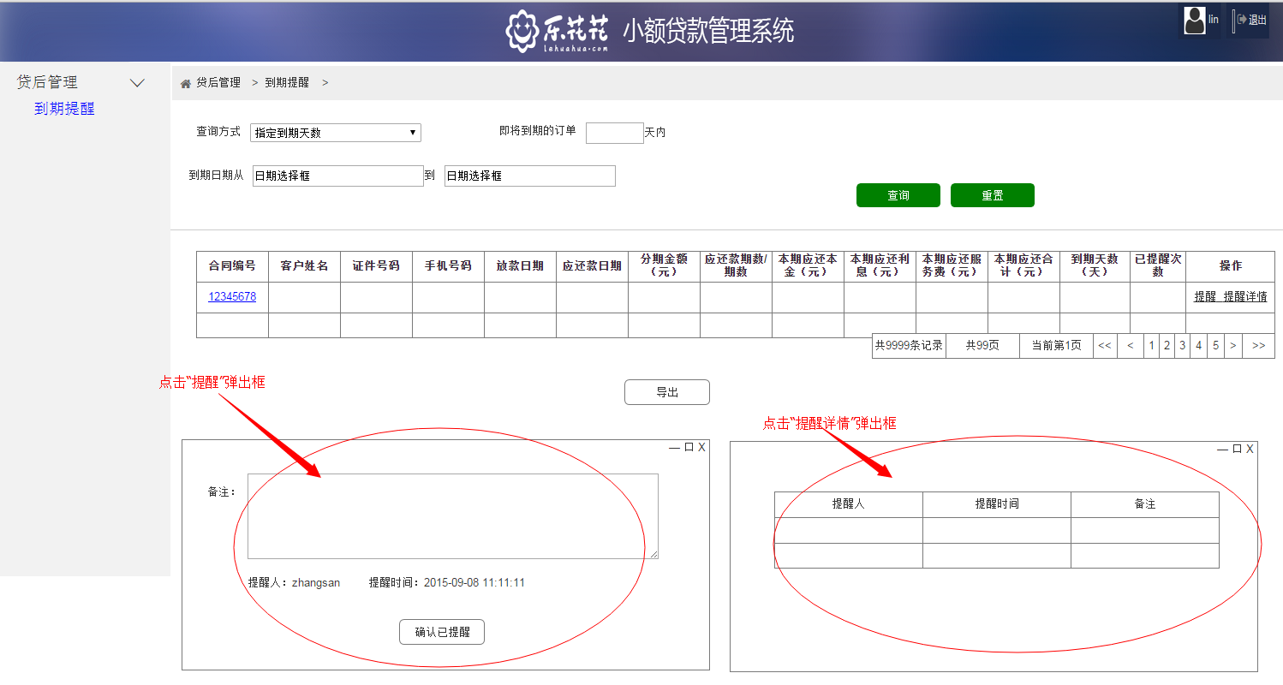

#### 输入项

| 字段 | 中文名 | 类型&长度 | 页面是否展示 | 是否必输 | 说明 |
| --- | --- | --- | --- | --- | --- |
|  | 查询方式 |  | 是 |  | 指定到期天数，指定日期范围 |
|  | 即将到期的订单XX天 |  | 是 |  | 对应还款计划表（应还款日期 - 当前日期） |
|  | 到期日期从 |  | 是 |  | 不能小于当前日期 |
|  | 到期日期到 |  | 是 |  | 不能小于到期日期从 |

#### 输出项

| 字段 | 中文名 | 类型&长度 | 页面是否展示 | 是否必输 | 说明 |
| --- | --- | --- | --- | --- | --- |
| 待收回表【tb_rep_repayment】 | | | | | |
| CONTRACT_NO | 合同编号 |  |  |  |  |
| CONTRACT_AMT | 分期金额（元） |  |  |  |  |
| PRESENT_PERIOD/LOAN_PERIOD | 应还款期数/期数 |  |  |  |  |
| SHOULD_PRINCIPAL_AMT_SUM | 本期应还本金（元） |  |  |  |  |
| SHOULD_INTEREST_AMT_SUM | 本期应还利息（元） |  |  |  |  |
| SHOULD_MANAGEMENT_FEE_AMT_SUM | 本期应还服务费（元） |  |  |  |  |
| SHOULD_TOTAL | 本期应还合计（元） |  |  |  |  |
| 客户基本信息【tb_cus_custinfo】--根据合同编号关联查询 | | | | | |
| CUST_NAME | 客户姓名 |  |  |  |  |
| ID_CARD | 证件号码 |  |  |  |  |
| MOBILE | 手机号码 |  |  |  |  |
| 还款计划表【tb_pay_payplan】--根据合同编号关联查询 | | | | | |
|  |  |  |  |  |  |
| PAY_DATE | 应还款日期 |  |  |  |  |
|  | 到期天数（天） |  |  |  | 应还款日期 - 当前日期 |
| 放款明细表【tb_pay_paymentdetail】--根据合同编号关联查询 | | | | | |
| PAYMENT_TIME | 放款日期 |  |  |  |  |

#### 业务规则

1. 查询条件：查询方式选择“指定到期天数”，则显示“即将到期的订单”查询选项，查询方式选择“指定日期范围”，则显示“到期日期从，到”日期选择框；默认查询方式为“指定到期天数”，天数默认为3天；
2. 查询结果列表页面的“合同编号”可链接到合同详情页面；
3. 列表为查询所有的未到期和已到期的合同信息；
4. 列表默认显示3日内即将到期的贷款；
5. 点击“提醒”，记录已提醒信息内容；
6. 点击“提醒详情”，显示详细列表信息；（新建表，保存提醒时间数据）

#### 操作权限

客服、风控、总经理

* + 1. 催收分配

#### 功能概述

对已发生逾期的订单进行催收管理；

#### 页面设计

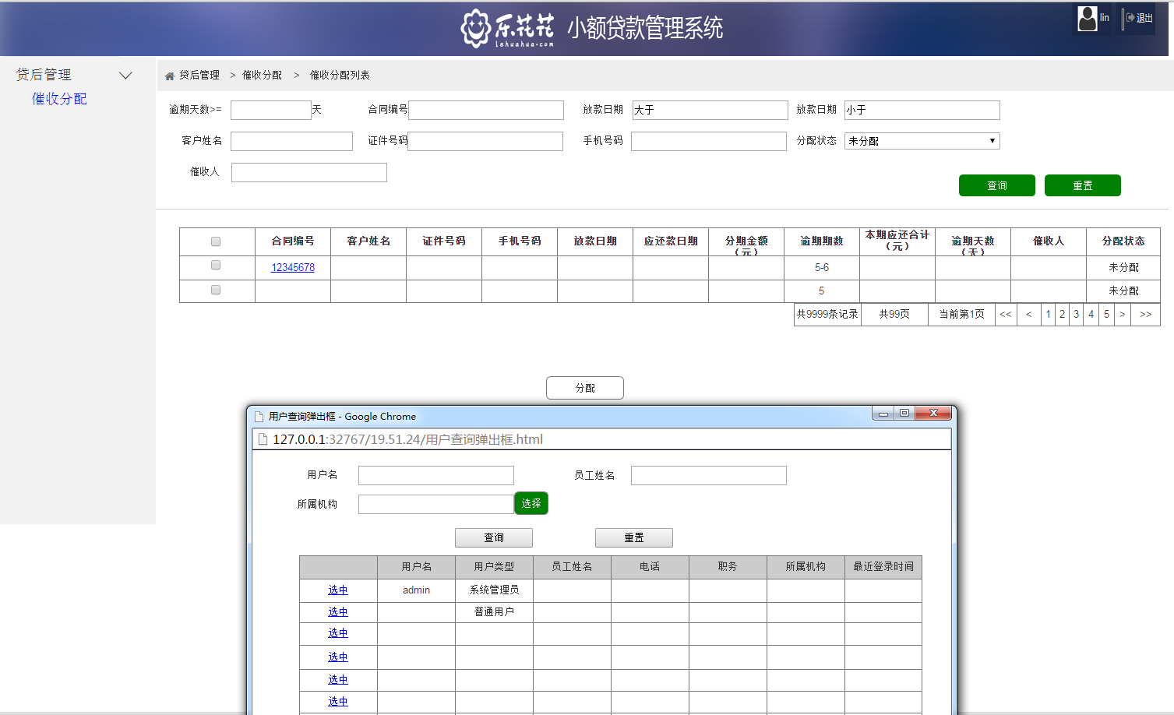

#### 输入项

| 字段 | 中文名 | 类型&长度 | 页面是否展示 | 是否必输 | 说明 |
| --- | --- | --- | --- | --- | --- |
|  | 逾期天数>= |  | 是 |  |  |
|  | 合同编号 |  | 是 |  |  |
|  | 放款日期从 |  | 是 |  | 不能小于当前日期 |
|  | 放款日期到 |  | 是 |  | 不能小于到期日期从 |
|  | 客户姓名 |  | 是 |  |  |
|  | 证件号码 |  | 是 |  |  |
|  | 手机号码 |  | 是 |  |  |
|  | 分配状态 |  | 是 |  | 未分配、已分配、全部 |
|  | 催收人 |  | 是 |  |  |

#### 输出项

| 字段 | 中文名 | 类型&长度 | 页面是否展示 | 是否必输 | 说明 |
| --- | --- | --- | --- | --- | --- |
| **待收回表【tb_rep_repayment】** | | | | | |
| CONTRACT_NO | 合同编号 |  |  |  |  |
| CONTRACT_AMT | 分期金额（元） |  |  |  |  |
| SHOULD_TOTAL | 应还合计（元） |  |  |  |  |
|  | 逾期期数 |  |  |  | 查询出的记录条数 |
| **待收回表【tb_rep_repayment】（WHETHER_OVERDUE为是，且收回状态！= -1（未到期）且收回状态！=1（已收回））关联表【tb_rep_repaymentdetail】查询** | | | | | |
| SHOULD_DATE | 应还款日期 |  |  |  | 取查询数据的应还款日期最小值 |
| DELAY_DAYS | 逾期天数 |  |  |  | 取记录逾期天数之和 |
| **客户基本信息【tb_cus_custinfo】--根据合同编号关联查询** | | | | | |
| CUST_NAME | 客户姓名 |  |  |  |  |
| ID_CARD | 证件号码 |  |  |  |  |
| MOBILE | 手机号码 |  |  |  |  |
| **还款计划表【tb_pay_payplan】--根据合同编号关联查询** | | | | | |
| PAY_DATE | 应还款日期 |  |  |  |  |
| **放款明细表【tb_pay_paymentdetail】--根据合同编号关联查询** | | | | | |
| CONFIRM_DATE | 放款日期 |  |  |  |  |
| **催收管理表【tb_col_urge】-新增表** | | | | | |
| URGEMAN | 催收人 |  |  |  |  |

#### 业务规则

1. 分配列表与合同是1对1的关系，即：一笔合同（发生逾期）会有一条与之对应的逾期催收记录；
2. 弹出框复用已实现用户选择弹出框；
3. 默认显示未分配数据，查询全部时，按未分配在前，已分配在后顺序排列；
4. 未分配数据按逾期天数倒序排列；
5. 已分配数据按分配时间倒序排列；
6. 未选择任何记录，点击“分配”时，提示“请至少选择一条记录进行分配！”；

#### 操作权限

催收管理员、总经理

* + 1. 催收管理

#### 功能概述

实现针对逾期贷款记录催收记录的功能。

#### 页面设计

催收列表页面如下：

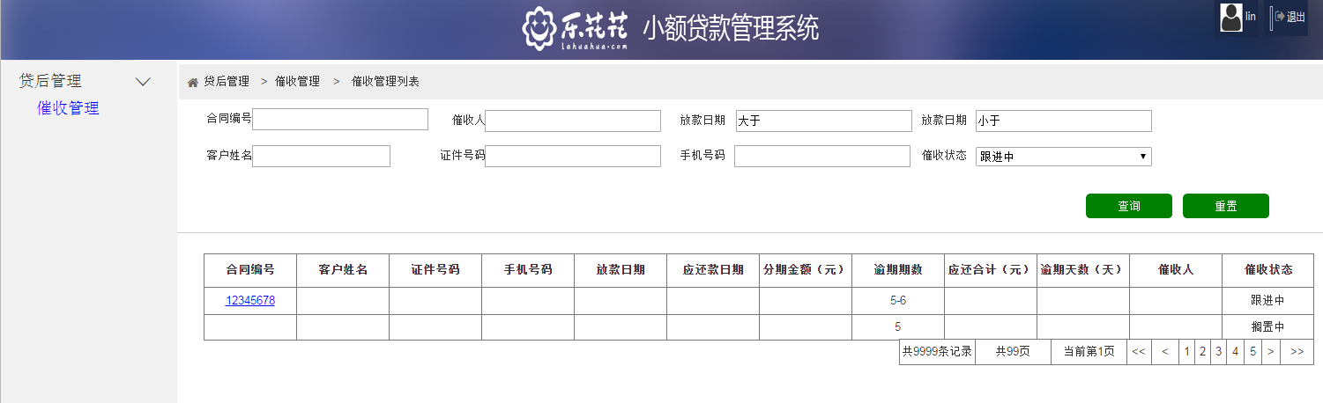

催收记录页面如下：

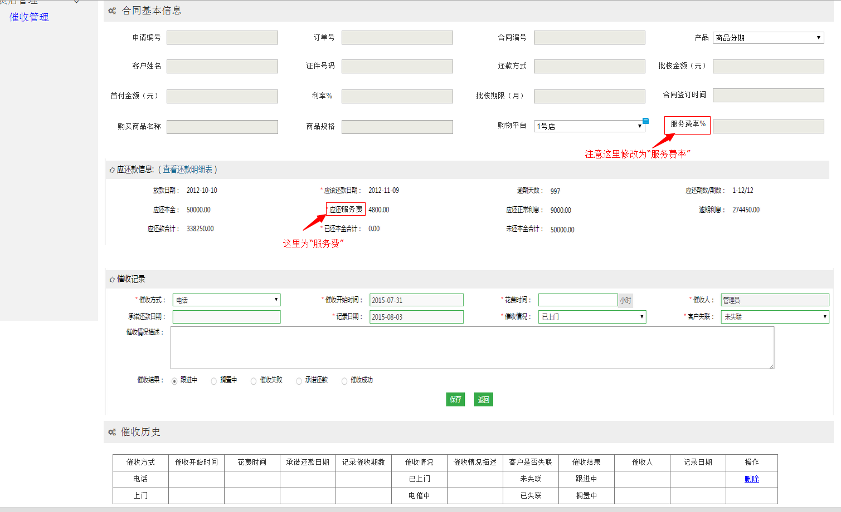

#### 输入项

催收列表查询条件输入项如下：

| 字段 | 中文名 | 类型&长度 | 页面是否展示 | 是否必输 | 说明 |
| --- | --- | --- | --- | --- | --- |
|  | | | | | |
| CONTRACT_NO | 合同编号 |  |  |  | tb_con_contract |
| URGE_MAN | 催收人 |  |  |  | tb_col_urge |
| CONFIRM_DATE | 放款日期大于 |  |  |  | tb_pay_paymentdetail |
| CONFIRM_DATE | 放款日期小于 |  |  |  | tb_pay_paymentdetail |
| CUST_NAME | 客户姓名 |  |  |  | tb_cus_custinfo |
| ID_CARD | 证件号码 |  |  |  | tb_cus_custinfo |
| MOBILE | 手机号码 |  |  |  | tb_cus_custinfo |
| URGE_STATUS | 催收状态 |  |  |  | tb_col_urge |

催收记录输入项如下：

| 字段 | 中文名 | 类型&长度 | 页面是否展示 | 是否必输 | 说明 |
| --- | --- | --- | --- | --- | --- |
| **贷后催收表【tb_col_urge】—新增表** | | | | | |
| ID | 记录ID | int(10) | 否 | 是 |  |
| PAYMENT_ID | 放款记录ID | int(10) | 否 | 是 | 关联放款表：tb_pay_payment表中的主键ID |
| URGE_MODE | 催收方式 | int(2) | 是 | 是 | 字典：电话、短信、上门、其他 |
| URGE _CONTENT | 催收情况描述 | varchar(250) | 是 | 否 |  |
| SPEND_TIME | 花费时间 | varchar(5) | 是 | 是 | 单位：小时 |
| URGE_DATE | 催收开始时间 | datetime | 是 | 是 |  |
| URGE_MAN | 催收人 | varchar(10) | 是 | 是 |  |
| URGE_STATUS | 催收状态 | int(2) | 是 | 是 | 字典：跟进中、搁置、催收失败、催收成功、承诺还款 |
| PROMISE_PAY | 是否承诺还款 | int(2) | 是 | 否 | 字典：是、否 |
| PROMISE_PAY_DATE | 承诺还款日期 | datetime | 是 | 否 |  |
| URGE_PHASES | 记录催收期数 | varchar(5) | 是 | 否 |  |
| URGE_SITUATION | 催收情况 | int(2) | 是 | 是 | 字典：电催中、已上门、其他 |
| CONTRACT_STATUS | 客户是否失联 | int(2) | 是 | 是 | 字典：未失联、已失联 |
| STATUS | 数据状态 | int(2) | 否 | 是 |  |
| CREATE_USER | 录入人 | varchar(10) | 否 | 是 |  |
| CREATE_TIME | 录入时间 | datetime | 否 | 是 |  |
| UPDATE_USER | 最后更新人 | varchar(10) | 否 | 是 |  |
| UPDATE_TIME | 最后更新时间 | datetime | 否 | 是 |  |

#### 输出项

应还款信息：

| 字段 | 中文名 | 说明 |
| --- | --- | --- |
|  | 查看还款明细 | 链接，根据合同编号查询费用明细页面 |
| 放款明细表【tb_pay_paymentdetail】 | | |
| CONFIRM_DATE | 放款日期 | 取第一次放款日期 |
| 待收回表【tb_rep_repayment】（WHETHER_OVERDUE为是，且收回状态！= -1（未到期）且收回状态！=1（已收回））关联表【tb_rep_repaymentdetail】查询 | | |
| SHOULD_DATE | 应还款日期 | 取查询数据的应还款日期最小值 |
| DELAY_DAYS | 逾期天数 | 取记录逾期天数之和 |
| 待收回表【tb_rep_repayment】 | | |
| **查询记录数统计/**LOAN_PERIOD | 应还期数/期数 |  |
| SHOULD_PRINCIPAL_AMT_SUM | 应还本金 | 求和 |
| SHOULD_MANAGEMENT_FEE_AMT_SUM | 应还服务费 | 求和 |
| SHOULD_INTEREST_AMT_SUM | 应还利息 | 求和 |
| SHOULD_OVERDUE_FEE_AMT_SUM | 逾期利息 | 求和 |
| SHOULD_TOTAL | 应还款合计 | 求和 |
| ACT_PRINCIPAL_AMT_SUM | 已还本金合计 | 求和 |
|  | 未还本金合计 | SUM(应还本金合计 - 未还本金合计) |

#### 业务规则

1. 针对每一笔合同，如果发生逾期，会有一笔需催收的数据；
2. 新增催收记录，催收历史列表将新增一条数据；
3. 点击“查看还款明细表”，跳转至费用明细页面；
4. 催收历史数据可以删除，点击“删除”需提示：是否确认删除？用户点击“是”时方可进行删除；
5. （注意：需要能查询催收成功的数据。）

#### 操作权限

催收员、催收管理员、总经理

* 1. 退单查询（需要补充输入输出项）
     1. 退单查询

#### 功能概述

提供对所有客户取消、已拒绝、客户退款退货的失败单进行查询及操作功能。

#### 页面设计

退单查询列表：

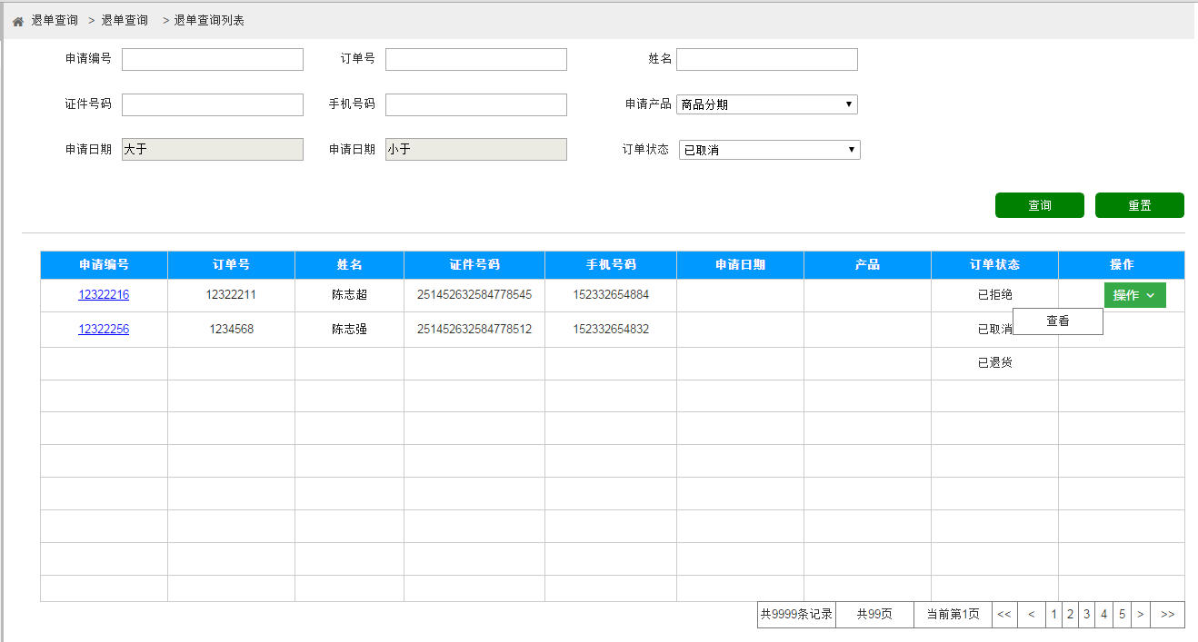

退单查询详情：

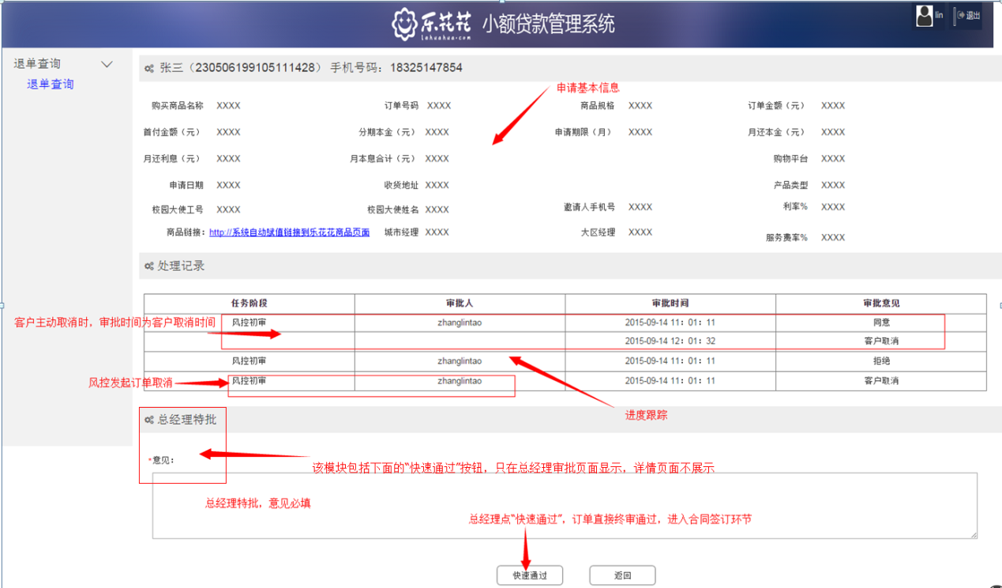

#### 输入项

#### 输出项

#### 业务规则

1. 总经理可以对被拒绝的订单（3个月内）进行审批操作，可以越过风控环节，直接审批通过（相当于风控初审环节的“快速通过”按钮）；
2. 对客户取消、已拒绝的订单提供查询查看的功能；
3. 当客户发生退货退款，并成功时，订单池中将会出现该笔订单；
4. 按申请日期倒序排列；
5. 点击“申请编号”链接可跳转至申请信息详情页面；
   1. 系统设置
      1. 贷款产品配置

#### 功能概述

增加逾期利率配置等（需要将参数配置中的逾期利率、学生分期首次逾期减免天数删除，相关原取参数配置中的配置数据的代码需修改为取贷款产品配置中的配置数据）。

#### 页面设计

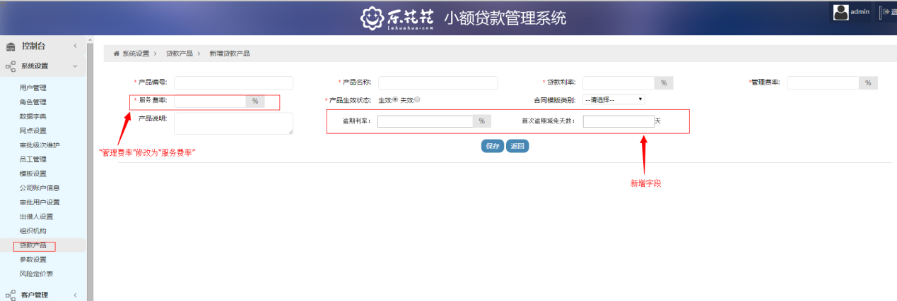

#### 输入项

| 字段 | 中文名 | 类型&长度 | 页面是否展示 | 是否必输 | 说明 |
| --- | --- | --- | --- | --- | --- |
| 贷款产品配置表【tb_sys_product】 | | | | | |
| DUE_RATE | 逾期利率 | decimal(22,4) | 是 | 是 |  |
| DUE_SUBTRACT_DAY | 首次逾期减免天数 | int(20) | 是 | 是 |  |
| VALID_DATE | 生效日期 | datetime | 是 | 是 |  |
| EXPIRY_DATE | 失效日期 | datetime | 是 | 是 |  |

#### 输出项

成功/失败

#### 业务规则

#### 操作权限

系统管理员

* + 1. 角色管理

#### 功能概述

增加可授权角色配置及展示功能。

#### 页面设计

新增及编辑页面增加功能如下图所示：

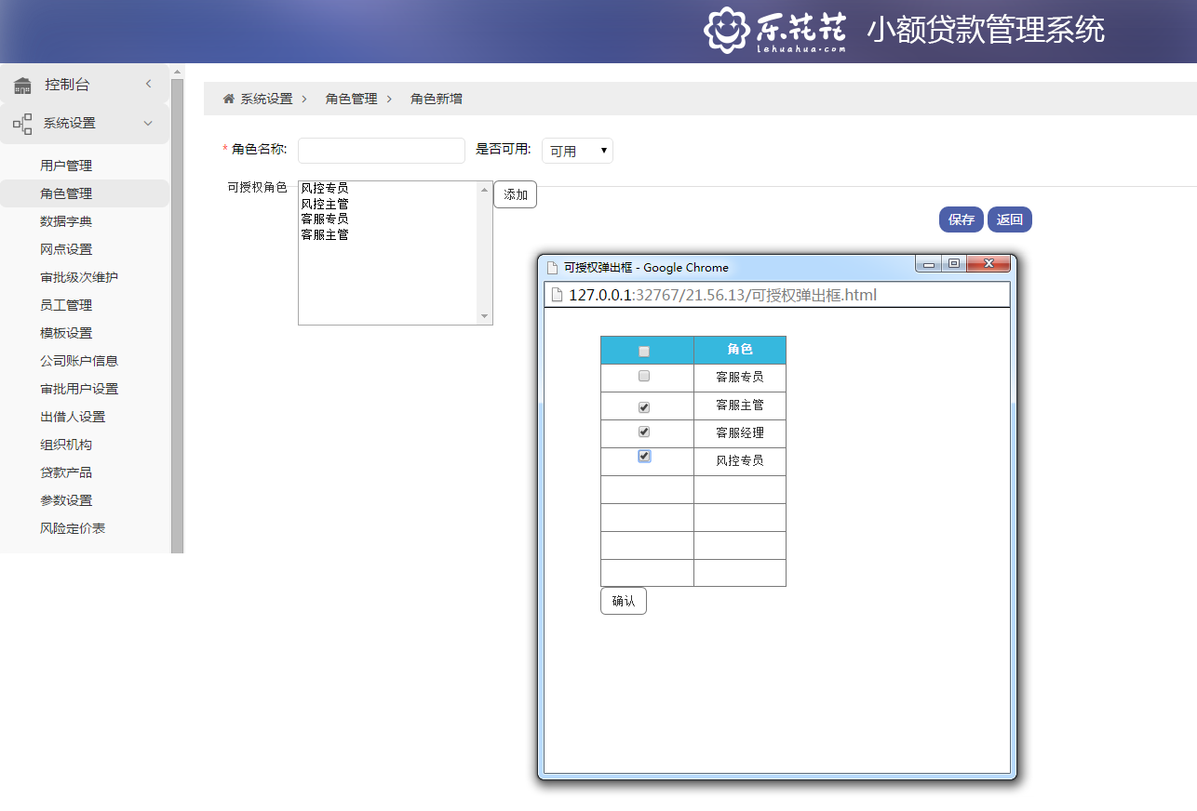

#### 输入项

| 字段 | 中文名 | 类型&长度 | 页面是否展示 | 是否必输 | 说明 |
| --- | --- | --- | --- | --- | --- |
| 可授权角色映射表【tb_sys_map_role_role】 | | | | | |
| ID | 主键 | int(11) | 否 | 是 |  |
| ROLE_CODE | 角色编码 | varchar(10) |  | 是 |  |
| AUTH_ROLE_CODE | 可授权角色编码 | varchar(10) |  | 是 |  |
| CREATE_USER | 创建人 | varchar(50) |  | 是 |  |
| CREATE_TIME | 创建时间 | datetime |  | 是 |  |
| UPDATE_USER | 更新人 | varchar(50) |  | 是 |  |
| UPDATE_TIME | 更新时间 | datetime |  | 是 |  |
| STATUS | 数据状态:0已删除;1:正常 | int(1) |  | 是 |  |

其中，角色编码与可授权角色编码为一对多的关系。

#### 输出项

成功/失败

#### 业务规则

1. 新增和编辑页面新增该功能，对应数据库新增表（可授权角色映射表【tb_sys_map_role_role】）；
2. 点击“保存”时，需要保存数据到可授权角色映射表中；
3. 对应角色有对应可分配角色的权限；

#### 操作权限

根据系统权限配置；

* + 1. 用户管理

#### 功能概述

新增和编辑用户时，对于可授权的角色进行限制，即：对用户进行授权时，可授权的角色列表为角色管理中，该登录用户所属角色的可授权角色列表。

#### 页面设计

系统设置—>用户管理，新增和编辑用户页面：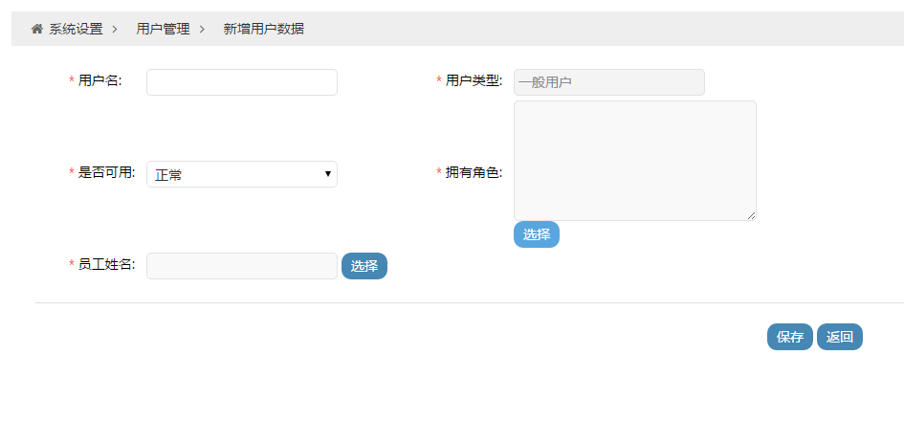

点击“选择”按钮，选择列表显示如下：

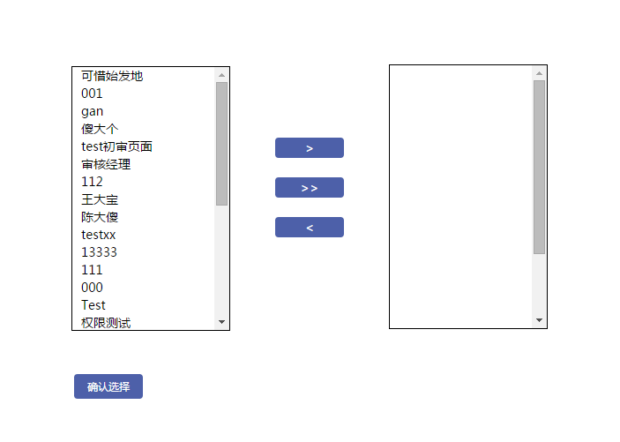

该页面左侧显示的角色，需根据角色管理中，配置的可操作权限进行显示。

#### 输入项

略

#### 输出项

左侧框显示的角色列表根据当前用户的所属角色（ROLE_CODE）查询下表：

| 字段 | 中文名 | 类型&长度 | 页面是否展示 | 说明 |
| --- | --- | --- | --- | --- |
| tb_sys_map_role_role | | | | |
| AUTH_ROLE_CODE | 可授权角色编码 | varchar(10) | 否 | 左侧角色对应的列表数据 |
| STATUS | 数据状态:0已删除;1:正常 | int(1) | 否 | 删选1.正常的数据 |

#### 业务规则

无

#### 操作权限

根据系统配置

* 1. 额度管理
     1. 客户额度管理

#### 功能概述

对客户额度管理及控制，当前设置的客户额度为1万元额度上限，每一笔订单放款金额将占用客户额度，客户还款，实时回复额度金额。

客户每笔订单确认时，需实时校验客户可用额度是否充足，如果额度不足，需提示客户额度占用情况，并提示客户先进行还款以恢复额度。

后期扩展内容将会根据客户填写的资料信息情况（系统自动）确定每一个客户的不同额度内容。

#### 页面设计

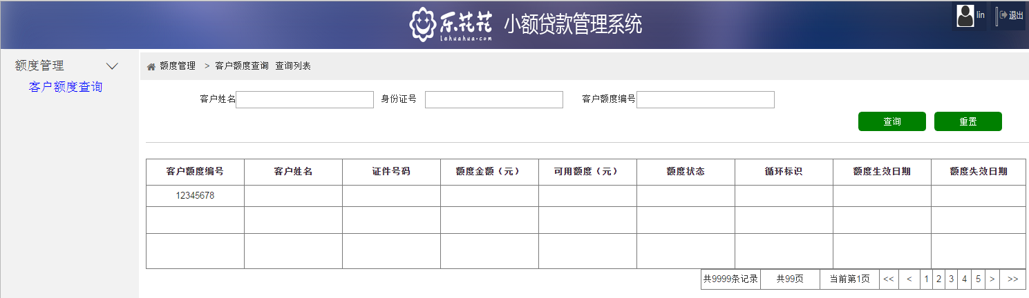

#### 流程图

暂无

#### 输入项

| 字段 | 中文名 | 类型&长度 | 页面是否展示 | 是否必输 | 说明 |
| --- | --- | --- | --- | --- | --- |
| **客户额度表【tb_lmt_cuscredit】—新建表** | | | | | |
| ID | 主键 | int(11) | 否 | 是 |  |
| CUS_LMT_NO | 客户额度编号 | varchar(20) |  |  |  |
| CUS_ID | 客户号 | int(11) |  |  |  |
| CUS_NAME | 客户姓名 | varchar(50) |  |  |  |
| ID_CARD | 身份证号码 | varchar(20) |  |  |  |
| CUS_LMT_NO | 客户额度编号 | varchar(20) |  |  |  |

#### 输出项

| 字段 | 中文名 | 类型&长度 | 页面是否展示 | 是否必输 | 说明 |
| --- | --- | --- | --- | --- | --- |
| **客户额度表【****tb_lmt_cuscredit】—新建表** | | | | | |
| ID | 主键 | int(11) | 否 | 是 |  |
| CUS_LMT_NO | 客户额度编号 | varchar(20) |  |  |  |
| CUS_ID | 客户号 | int(11) |  |  |  |
| CUS_NAME | 客户姓名 | varchar(50) |  |  |  |
| ID_CARD | 身份证号码 | varchar(20) |  |  |  |
| LMT_AMT | 额度金额 | decimal(15,2) |  |  |  |
| USE_AMT | 可用额度 | decimal(15,2) |  |  |  |
| LMT_STATUS | 额度状态 | int(2) |  |  | 字典：未生效、生效、人工冻结、自动冻结、终止 |
| LMT_STRDATE | 额度开始日期 | datetime |  |  |  |
| LMT_ENDDATE | 额度到期日期 | datetime |  |  |  |
| RECYCLE | 循环标识 | int(2) |  |  | 字典：是、否；标记额度是否可循环使用 |
| REMARK | 备注 | varchar(250) |  |  |  |
| STATUS | 数据状态 |  |  |  |  |
| CREATE_USER | 录入人 | varchar(10) |  |  |  |
| CREATE_TIME | 录入时间 | datetime |  |  |  |
| UPDATE_USER | 最后更新人 | varchar(10) |  |  |  |
| UPDATE_TIME | 最后更新时间 | datetime |  |  |  |

#### 业务规则

1. 查询条件：客户名称 + 身份证号同时为空或同时不为空；
2. 初始值将所有客户的额度赋值为1000元，并计算可用额度：

可用额度 = 客户额度 - 已用额度

已用额度的计算方式：在待收回表中：SUM(应还本金 - 实还本金），即：

可用额度 = 客户额度 - SUM（应还本金 - 实还本金）

1. 客户在下单时，需校验可用额度是否充足，即：

如果（商品金额 - 首付金额 > 可用额度）

那么 提示：您的可用额度不足，请先至少还款（商品金额 - 首付金额 -可用额度）元；

1. 客户在放款确认时，需更新该可用额度 = 可用额度 - 批核金额；
2. 客户在还款时，需更新该可用额度 = 可用额度 + 归还本金；

#### 操作权限

风控人员、总经理

* 1. 交易接口
     1. 功能概述

#### 审批系统

1. 贷款申请接口增加订单申请接口字段（客户端唯一标识码、客户端类型），保证审批系统以下模块可以统计数据：

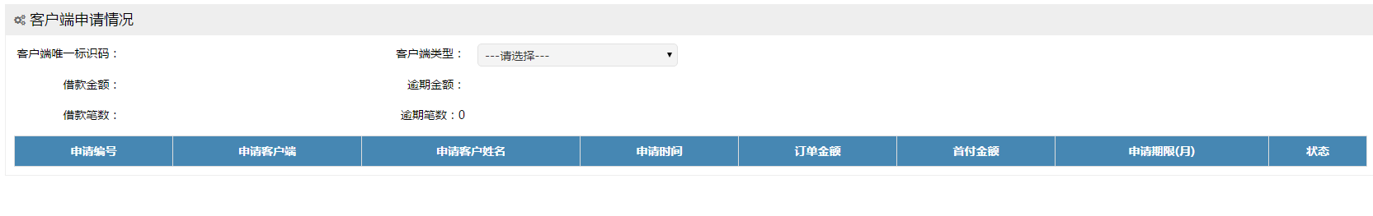

1. 资料文件上传接口（或增加新接口）增加电话薄内容，包含“姓名”，“电话号码”；
2. 失信名单校验、同盾、鹏元征信接口；
3. 客户信息提交接口增加快付通是否已认证、国政通是否认证、国政通认证项字段；

|  |  |  |
| --- | --- | --- |
| 字段名 | 说明 | 举例 |
| 快付通是否已认证 | 1-是 0-否 -1-未比对 |  |
| 国政通是否认证 | 1-是 0-否 |  |
| 国政通认证通过项 | 01-身份信息，02-学校全称，03-学习层次，04-学历类别，05-入学日期（多个时，用‘|’分隔） | 00000表示全不通过；  11111表示全部认证通过； |

* 1. 接口判断逻辑：快付通是否已认证为“未比对”且国政通是否认证为“否”，则不做任何处理；
  2. 除上一种情况外，快付通认证需根据客户号、银行账号查询表tb_cus_custaccount是否存在数据，有，更新认证状态；没有，新增；国政通认证需要根据客户号查询表tb_cus_schlrollcheck(学籍认证信息表)是否有数据：有，更新；没有，新增；

# 逾期利率及规则变更

1. 变更逾期利率为：2‰（千分之二）；
2. 变更利率规则为：每日逾期费用 = 所有本金 * 逾期利率；
3. 根据规则编号查询使用的逾期规则，查询表tb_sys_overduerule；
4. 逾期规则使用表中，同一规则类型同一使用规则在某开始日期至结束日期区间只能有一条生效数据；
5. 本期不提供页面录入、修改功能。

# 数据库

仅供参考：

贷款申请表（tb_apl_applyinfo）新增字段：

|  |  |  |  |
| --- | --- | --- | --- |
| 字段 | 中文名 | 数据类型 | 备注 |
| suspend_status | 挂起状态 | char(1) | 1.正常 0.挂起 默认为1 |
| reject_type | 拒绝类型 | char(4) | 字典： |
|  |  |  |  |
|  |  |  |  |

放款申请表（放款申请表）新增字段：

|  |  |  |  |
| --- | --- | --- | --- |
| 字段 | 中文名 | 数据类型 | 备注 |
| suspend_status | 挂起状态 | char(1) | 1.正常 0.挂起 默认为1 |
|  |  |  |  |
|  |  |  |  |
|  |  |  |  |

表tb_cus_custaccount新增字段：

|  |  |  |  |
| --- | --- | --- | --- |
| 字段 | 中文名 | 数据类型 | 备注 |
| check_status | 是否已认证 | char(1) | 1-是 0-否 -1未比对 |

表tb_con_contract新增字段：

|  |  |  |  |
| --- | --- | --- | --- |
| 字段 | 中文名 | 数据类型 | 备注 |
| due_rule | 逾期利息规则 | varchar(12) |  |

历史合同数据赋值该字段初始值：0101

新增历史表：tb_cus_survey_his：

客户通讯录表tb_cus_phonebook：

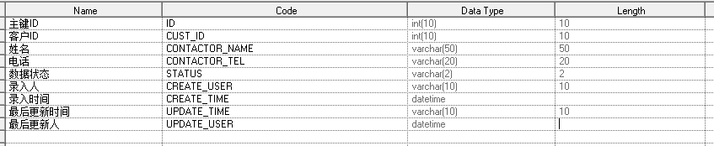

客户额度表tb_lmt_cuscredit：

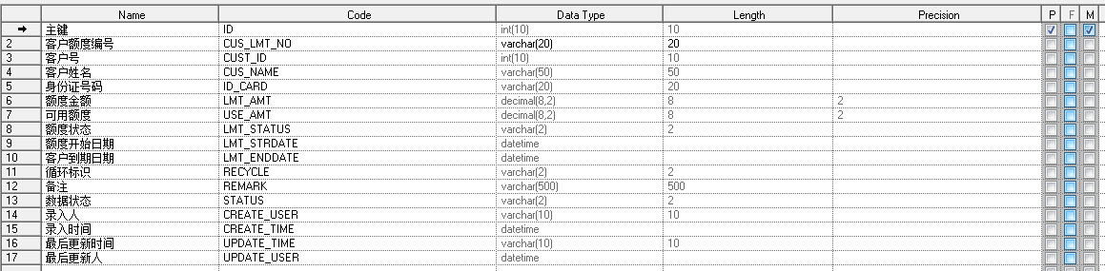

还款提醒记录表tb_rep_alertrecord：

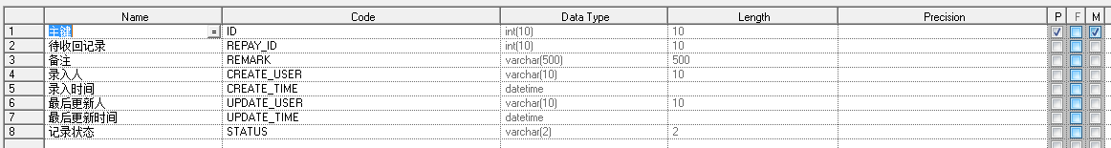

逾期利率规则使用表tb_sys_overduerule：

（增加规则编号）

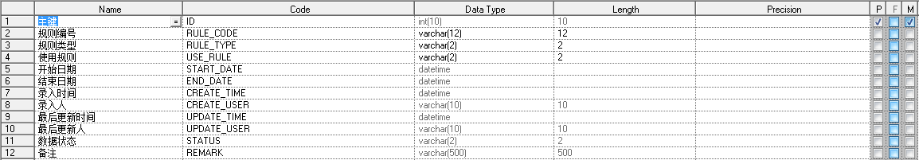

RULE_TYPE:字典，01-逾期利率规则

USE_RULE:字典，01-规则1，02-规则2

初始化数据：

|  |  |  |  |  |  |
| --- | --- | --- | --- | --- | --- |
| 规则编号 | 规则类型 | 使用规则 | 开始日期 | 结束日期 | 备注 |
| 0101 | 01 | 01 | 1900-01-01 | 二期上线当天 | 每日逾期费用 = （当期应还本金+当期应还利息+当期应还服务费） * 逾期利率 |
| 0102 | 01 | 02 | 二期上线翌日 | 2050-01-01 | 每日逾期费用 = 所有本金 * 逾期利率 |

学籍信息认证表：tb_cus_schlrollcheck

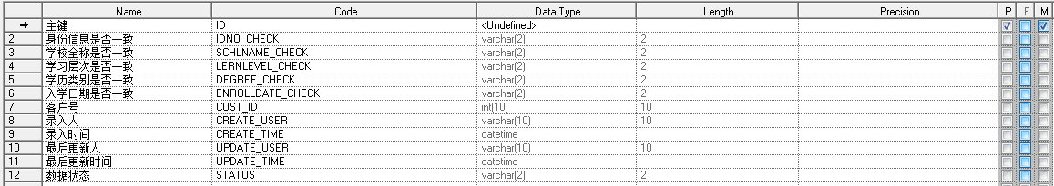

# 外访APP

需要给外访人员提供的功能